


GROUPE IPIRNET
Institut privé d'informatique, Réseau et Nouvelles Études de Télécommunication
Autorisé par l’État sous N° : 3/03/2/2003 du 19/02/2003
Autorisé par l’État sous N° : 18/F0301/DEPP/32 du 31/07/2018

Filière : Technicien Spécialisé en Développement Informatique
________________________________________
TRAVAIL INDIVIDUEL Sous thème :
Gestion des stagiaires
________________________________________
Projet :
APPLICATION DE GESTION D’ECOLE IPIRNET
________________________________________

Réalisé par : EL MEHDI BERGAM
Encadré par : Mr Abdoussi

________________________________________
Année scolaire : 2025 / 2026

REMERCIEMENTS
Avant tout développement de ce projet, je tiens à adresser mes sincères remerciements à toutes les personnes qui ont contribué à la réalisation de ce travail.

Je remercie particulièrement mon encadrant, Mr Abdoussi, pour son accompagnement, ses conseils, sa disponibilité et son soutien tout au long de la réalisation de ce projet.

Je tiens également à remercier l’ensemble des formateurs de l’ECOLE IPIRNET pour la qualité de la formation dispensée durant mon parcours en Développement Informatique.

Mes remerciements vont aussi à toutes les personnes ayant participé de près ou de loin à l’élaboration de ce projet de fin d’études.

Enfin, j’adresse une pensée particulière à ma famille et à mes amis pour leurs encouragements et leur soutien moral.

INTRODUCTION GÉNÉRALE
Dans le cadre de la formation de Technicien Spécialisé en Développement Informatique à l’ECOLE IPIRNET, les étudiants sont amenés à réaliser un Projet de Fin d’Études permettant de mettre en pratique les compétences techniques et méthodologiques acquises durant leur parcours de formation.

Le présent projet s’inscrit dans cette démarche et porte sur le développement d’une application de gestion scolaire destinée à l’ECOLE IPIRNET. Cette application a pour objectif principal de centraliser et automatiser les différentes opérations administratives et pédagogiques liées à la gestion des stagiaires.

Le projet intitulé « Gestion d’Ecole IPIRNET » vise à faciliter la gestion quotidienne des informations des stagiaires, des inscriptions, des absences, des notes, des paiements ainsi que des documents administratifs. Il permet également d’améliorer l’organisation pédagogique et la communication entre les différents acteurs de l’établissement.

Dans le cadre de ce travail individuel, le sous-thème traité concerne principalement la gestion des stagiaires. Cette partie représente un élément essentiel du système puisqu’elle permet d’assurer le suivi administratif et pédagogique des étudiants au sein de l’établissement.

L’objectif de ce rapport est de présenter les différentes étapes de réalisation du projet, depuis l’analyse des besoins jusqu’à la conception et l’implémentation de l’application.

Ce rapport est structuré comme suit :

• Le premier chapitre présente le contexte général du projet et le cahier des charges.
• Le deuxième chapitre est consacré à l’étude et à la conception du système.
• Le troisième chapitre présente l’architecture technique et les technologies utilisées.
• Le quatrième chapitre décrit la réalisation de l’application et les différentes fonctionnalités développées.
• Enfin, le dernier chapitre présente les difficultés rencontrées, les résultats obtenus ainsi que les perspectives d’amélioration.
SOMMAIRE
Contents
INTRODUCTION GÉNÉRALE 3
CHAPITRE 2 : PRÉSENTATION DU PROJET 5
CHAPITRE 3 : CAHIER DES CHARGES 10
CHAPITRE 4 : ÉTUDE ET CONCEPTION 12
CHAPITRE 5 : ARCHITECTURE TECHNIQUE 16
CHAPITRE 6 : RÉALISATION DE L’APPLICATION 21
7. Tests et validation 57
8. Difficultés rencontrées 61
9. Conclusion générale 64
10. Bibliographie 66
11. Annexes 67

CHAPITRE 2 : PRÉSENTATION DU PROJET

2.1 Contexte du projet

Avec l’évolution des technologies de l’information et de la communication, les établissements de formation ont de plus en plus besoin de solutions informatiques permettant d’automatiser et d’améliorer la gestion administrative et pédagogique.

Dans ce contexte, l’ECOLE IPIRNET souhaite mettre en place une application web capable de centraliser les différentes opérations liées à la gestion des stagiaires, des absences, des notes, des documents administratifs ainsi que des paiements.

L’objectif principal de ce projet est de réduire les tâches administratives manuelles, faciliter l’accès aux informations et améliorer l’organisation interne de l’établissement.

Le présent projet de fin d’études s’inscrit dans cette démarche de modernisation et de digitalisation des services administratifs et pédagogiques.

2.2 Problématique

La gestion manuelle des informations des stagiaires peut entraîner plusieurs difficultés telles que la perte de données, les erreurs de traitement, les retards administratifs ainsi qu’un manque d’organisation dans le suivi pédagogique.

Les opérations liées aux inscriptions, à la gestion des absences, aux notes, aux documents administratifs et aux paiements nécessitent souvent un temps important lorsqu’elles sont réalisées manuellement.

Face à ces difficultés, il devient nécessaire de développer une solution informatique permettant de simplifier et automatiser l’ensemble de ces opérations au sein de l’établissement.

2.3 Objectifs du projet

Le projet a pour objectif principal de développer une application web de gestion scolaire destinée à l’ECOLE IPIRNET.

Les principaux objectifs du système sont les suivants :

• Faciliter la gestion des stagiaires ;

• Automatiser les opérations administratives et pédagogiques ;

• Gérer les absences et les notes des stagiaires ;

• Générer automatiquement les documents administratifs ;

• Simplifier le suivi des paiements et des mensualités ;

• Centraliser les données dans une base de données unique ;
• Améliorer l’organisation et la rapidité de traitement des informations.

2.4 Présentation du sous-thème

Dans le cadre de ce travail individuel, le sous-thème traité concerne la gestion des stagiaires.

Cette partie du projet permet d’assurer le suivi administratif et pédagogique des étudiants au sein de l’établissement. Elle comprend plusieurs fonctionnalités importantes telles que l’ajout, la modification, la suppression et la consultation des informations des stagiaires.

Le module développé permet également la gestion des absences, des notes, des documents administratifs ainsi que le suivi des paiements et des alertes liées aux mensualités.

Cette solution vise à améliorer l’efficacité de la gestion des stagiaires tout en garantissant une meilleure organisation des données et une optimisation du travail administratif.

CHAPITRE 3 : CAHIER DES CHARGES

3.1 Introduction

Le cahier des charges représente une étape essentielle dans la réalisation du projet. Il permet de définir les besoins fonctionnels et non fonctionnels du système ainsi que les objectifs principaux de l’application.

Le cahier des charges détaillé du projet « Gestion d’Ecole IPIRNET » a été réalisé avant le développement de l’application afin de mieux organiser les différentes fonctionnalités du système.

3.2 Objectifs du cahier des charges

Le cahier des charges a permis de :

• Identifier les besoins des utilisateurs ;

• Définir les fonctionnalités principales de l’application ;

• Organiser les différentes parties du système ;

• Préparer la phase de conception et de développement ;

• Structurer la gestion des stagiaires et des opérations administratives.

3.3 Fonctionnalités principales

Les principales fonctionnalités définies dans le cahier des charges concernent :

• La gestion des stagiaires ;

• La gestion des absences ;

• La gestion des notes et des moyennes ;

• La génération des documents administratifs ;

• La gestion des paiements et des alertes ;

• L’authentification et la sécurisation des accès.
3.4 Besoins non fonctionnels
En plus des fonctionnalités principales, le système doit respecter certains besoins non fonctionnels :
• Sécurité des données ;
• Protection de l’accès à l’espace administrateur ;
• Rapidité d’exécution des requêtes ;
• Fiabilité des calculs (moyennes, paiements) ;
• Facilité d’utilisation et ergonomie de l’interface ;
• Compatibilité avec un environnement local (XAMPP).

3.5 Conclusion

Le cahier des charges constitue une base importante pour la réalisation du projet. Il a permis de mieux comprendre les besoins de l’établissement et d’organiser les différentes étapes du développement de l’application.
Le document détaillé du cahier des charges est présenté dans les annexes imprimées du projet.

CHAPITRE 4 : ÉTUDE ET CONCEPTION

4.1 Introduction

La phase d’étude et de conception représente une étape essentielle dans la réalisation de l’application. Elle permet de définir l’organisation des données ainsi que les relations entre les différentes entités du système.

Cette étape a été réalisée afin de préparer la structure de la base de données et assurer le bon fonctionnement des différentes fonctionnalités liées à la gestion des stagiaires.

4.2 Méthode de conception

Pour la conception de la base de données, la méthode MERISE a été utilisée afin de structurer et organiser les données du système.

Cette méthode permet de modéliser les différentes entités ainsi que les relations existantes entre elles tout en assurant une bonne cohérence des informations.

Choix du modèle relationnel
Le modèle relationnel a été choisi pour la conception de la base de données en raison de sa fiabilité, de sa simplicité d’implémentation sous MySQL et de sa capacité à gérer efficacement les relations entre les différentes entités du système.
Ce choix permet d’assurer l’intégrité des données grâce à l’utilisation des clés primaires et étrangères.

4.3 Modèle Conceptuel de Données (MCD)

Le Modèle Conceptuel de Données permet de représenter les différentes entités du système ainsi que les relations entre elles.

Le MCD réalisé pour ce projet présente les principales entités liées à la gestion des stagiaires, des absences, des notes, des paiements et des documents administratifs.

Le MCD réalisé est présenté en Annexe A du présent rapport.

4.4 Modèle Logique de Données (MLD)

Le Modèle Logique de Données représente la transformation du MCD vers une structure exploitable dans la base de données relationnelle.

Le MLD du système a permis d’organiser les différentes tables nécessaires au fonctionnement de l’application.

Le document détaillé du MLD est présenté dans les annexes imprimées.

4.5 Schéma de la base de données

Le schéma de la base de données représente l’ensemble des tables utilisées dans le système ainsi que leurs relations.

Cette structure permet d’assurer une bonne organisation des données et facilite le traitement des opérations réalisées dans l’application.

Le schéma de la base de données est présenté en Annexe C du présent rapport.

4.6 Dictionnaire de données

Le dictionnaire de données regroupe les différentes informations concernant les champs utilisés dans la base de données telles que les noms des attributs, les types de données et leurs descriptions.

Cette étape permet de mieux comprendre l’organisation et la structure des données du système.

Le dictionnaire de données est présenté en Annexe D du présent rapport.

4.7 Conclusion

La phase d’étude et de conception a permis de préparer efficacement la structure de la base de données ainsi que l’organisation générale du système.

CHAPITRE 5 : ARCHITECTURE TECHNIQUE

5.1 Introduction

L’architecture technique représente l’ensemble des technologies, outils et méthodes utilisés pour le développement de l’application.

Cette étape permet de présenter l’environnement de développement ainsi que l’organisation générale du projet.

5.2 Technologies utilisées

Le développement de l’application a nécessité l’utilisation de plusieurs technologies permettant d’assurer le bon fonctionnement du système.

Les principales technologies utilisées sont :

• PHP 8.2 pour le développement backend ;

• HTML, CSS et JavaScript pour la conception des interfaces ;

• MySQL / MariaDB pour la gestion de la base de données ;

• XAMPP comme serveur local de développement ;

• phpMyAdmin pour l’administration de la base de données.

5.3 Architecture de l’application

L’application a été développée selon une architecture procédurale en PHP.

Le système est composé de plusieurs pages indépendantes permettant de gérer les différentes fonctionnalités liées à la gestion des stagiaires.

Chaque module possède ses propres fichiers de traitement et d’affichage afin d’assurer une organisation simple et efficace du projet.

5.4 Structure du projet

Le projet est organisé en plusieurs dossiers et fichiers permettant de séparer les différentes fonctionnalités de l’application.

Les principaux dossiers utilisés sont :

• assets/ : contient les fichiers statiques tels que les fichiers CSS, JavaScript et les images ;

• includes/ : contient les fichiers partagés comme la connexion à la base de données et les composants réutilisables.

Les principaux fichiers du système sont :

• login.php : authentification des utilisateurs ;

• index.php : tableau de bord principal ;

• stagiaires.php : gestion des stagiaires ;

• inscription.php : gestion des inscriptions ;

• absences.php : gestion des absences ;

• alertes.php : gestion des alertes et des paiements ;

• moyennes.php : calcul des moyennes ;

• stages.php : gestion des stages et des PFE ;

• documents_officiels.php : gestion des documents administratifs ;

• print_*.php : génération et impression des documents PDF.

5.5 Base de données

L’application utilise une base de données MySQL permettant de centraliser et organiser les informations des stagiaires.

La base de données contient plusieurs tables liées à la gestion des stagiaires, des absences, des notes, des paiements et des documents administratifs.

Les fichiers SQL utilisés permettent également d’assurer la création et la mise à jour de la structure de la base de données.

5.6 Sécurité et authentification

Le système dispose d’un module d’authentification permettant de sécuriser l’accès à l’application.

Les utilisateurs doivent se connecter à l’aide d’un identifiant et d’un mot de passe afin d’accéder aux différentes fonctionnalités du système.
5.7 Procédure d’installation
Afin de faciliter l’installation du projet, un script d’installation (install.bat) a été fourni avec l’application.
Ce script permet :
• La création automatique de la base de données ;
• L’importation du fichier SQL ;
• La configuration initiale du système.
Procédure d’installation :
- Installer XAMPP ;
- Activer Apache et MySQL ;
- Exécuter le fichier install.bat ;
- Accéder à l’application via http://localhost/ipirnet.
Cette procédure garantit une installation rapide et simplifiée.

5.8 Conclusion

L’architecture technique mise en place a permis de développer une application web simple, organisée et adaptée aux besoins de l’établissement. Les technologies utilisées assurent une bonne gestion des données ainsi qu’une exécution efficace des différentes fonctionnalités développées.

CHAPITRE 6 : RÉALISATION DE L’APPLICATION

6.1 Introduction
Cette partie présente les différentes interfaces et fonctionnalités réalisées dans l’application de gestion des stagiaires.
L’objectif principal de cette phase est de mettre en œuvre les différentes fonctionnalités définies dans le cahier des charges afin de faciliter la gestion administrative et pédagogique au sein de l’ECOLE IPIRNET.

6.2 Authentification des utilisateurs

Le système dispose d’un module d’authentification permettant de sécuriser l’accès à l’application.

L’utilisateur doit saisir son identifiant ainsi que son mot de passe afin d’accéder aux différentes fonctionnalités du système.



Figure 1 : Interface d’authentification.

6.3 Tableau de bord principal
Après l’authentification, l’utilisateur accède au tableau de bord principal de l’application.

Cette interface permet d’accéder rapidement aux différentes fonctionnalités du système telles que la gestion des stagiaires, les absences, les notes, les documents administratifs et les paiements.
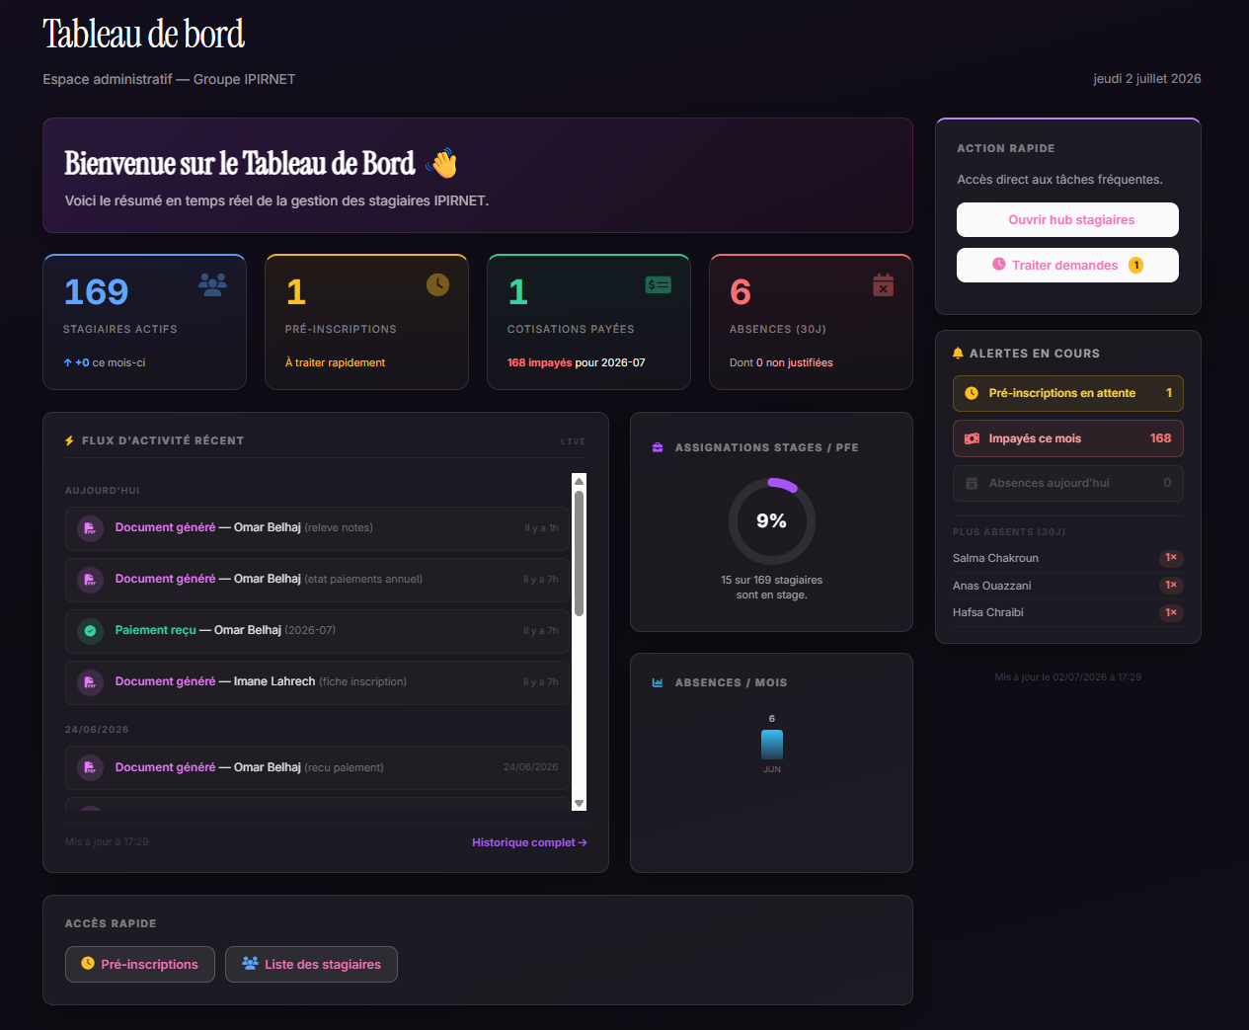

Figure 2 : Tableau de bord principal.

6.4 Gestion des pre inscriptions
6.4.1 Présentation générale du module
Le module Pré-inscriptions permet de gérer l’ensemble du processus d’admission des nouveaux candidats avant leur intégration officielle dans le système.
Il constitue une étape intermédiaire entre :
La demande initiale du candidat
La validation administrative
La conversion en stagiaire actif
Ce module centralise les fiches de pré-inscription, facilite leur traitement et assure un suivi structuré des décisions (acceptation ou refus).
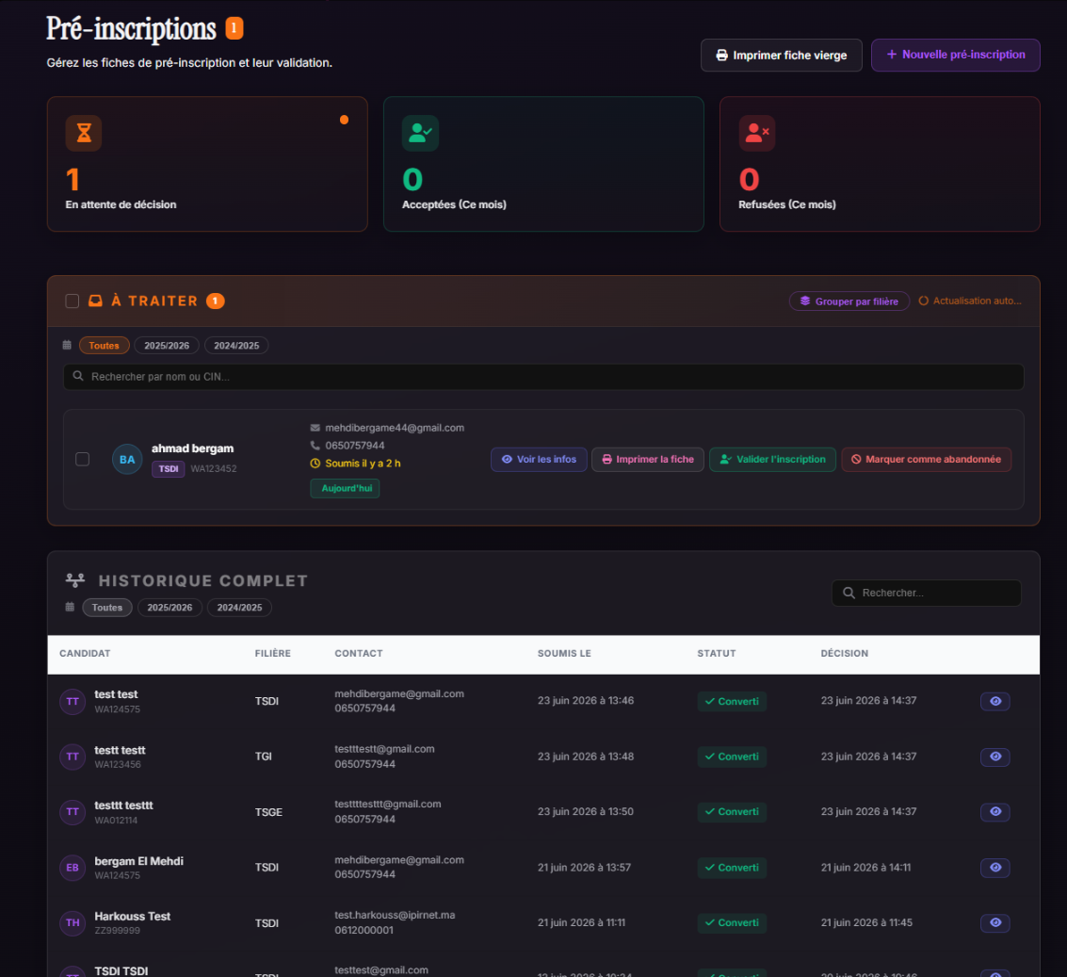

Figure 3 : Interface principale du module Pré-inscriptions.
6.4.2 Création d’une nouvelle pré-inscription
L’administrateur ou la secrétaire peut ajouter une nouvelle demande via le bouton :
« Nouvelle pré-inscription »
Un formulaire complet s’ouvre, permettant de saisir :
- Les informations personnelles (nom, prénom, CIN, date de naissance)
- Les coordonnées (téléphone, email, adresse)
- Les informations du tuteur
- Le sexe
- Le niveau scolaire
- La filière visée
- L’année scolaire
- Le type de formation (Licence professionnelle, formation continue, etc.)
Les champs obligatoires sont validés afin de garantir la cohérence et l’intégrité des données enregistrées.

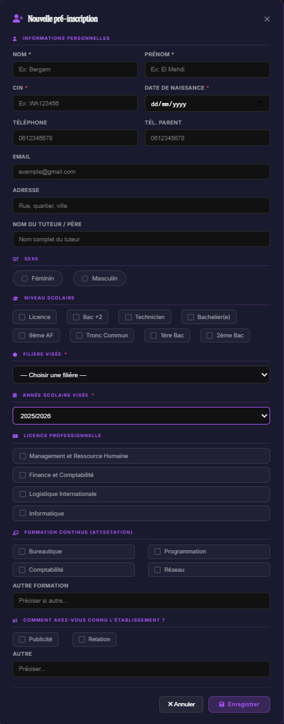

Figure 6.5 : Formulaire de création d’une nouvelle pré-inscription.
6.4.3 Impression d’une fiche vierge
Le bouton « Imprimer fiche vierge » permet de générer une version imprimable du formulaire de pré-inscription.
Cette fiche est utilisée à l’accueil de l’établissement :
- Elle est remise aux candidats
- Les informations sont complétées manuellement
- La secrétaire saisit ensuite les données dans le système
Cette approche combine gestion numérique et procédure administrative traditionnelle, assurant une meilleure organisation du processus d’inscription.
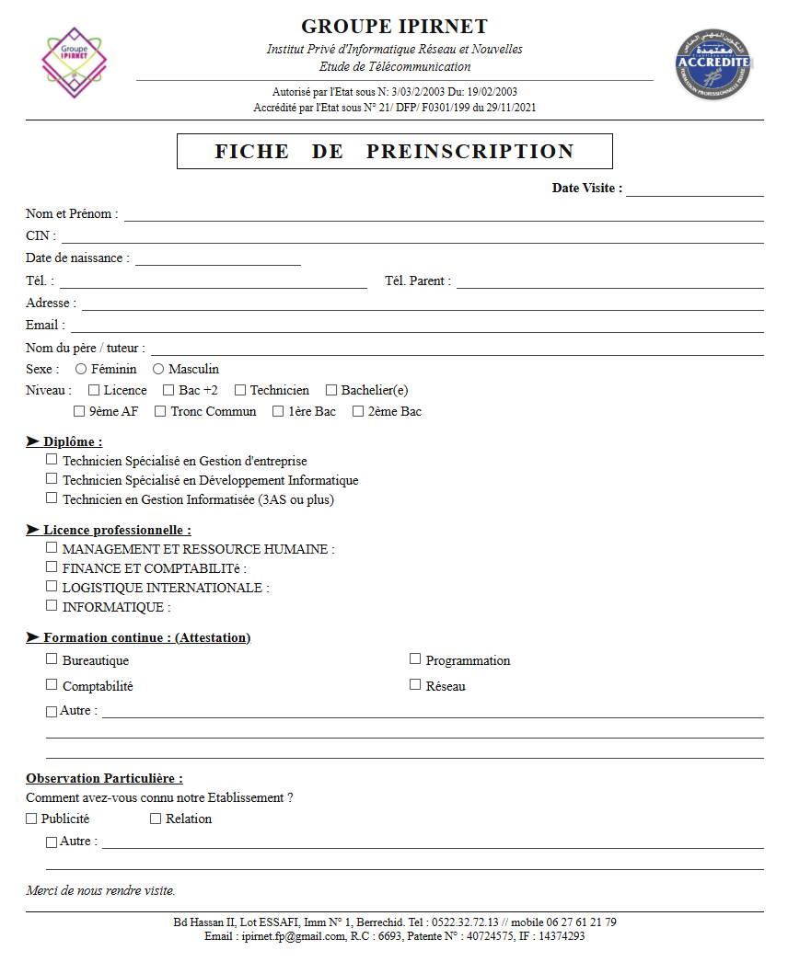

Figure 6.6 : Fiche vierge imprimable de pré-inscription.

Le module de gestion des stagiaires représente l’une des fonctionnalités principales de l’application.

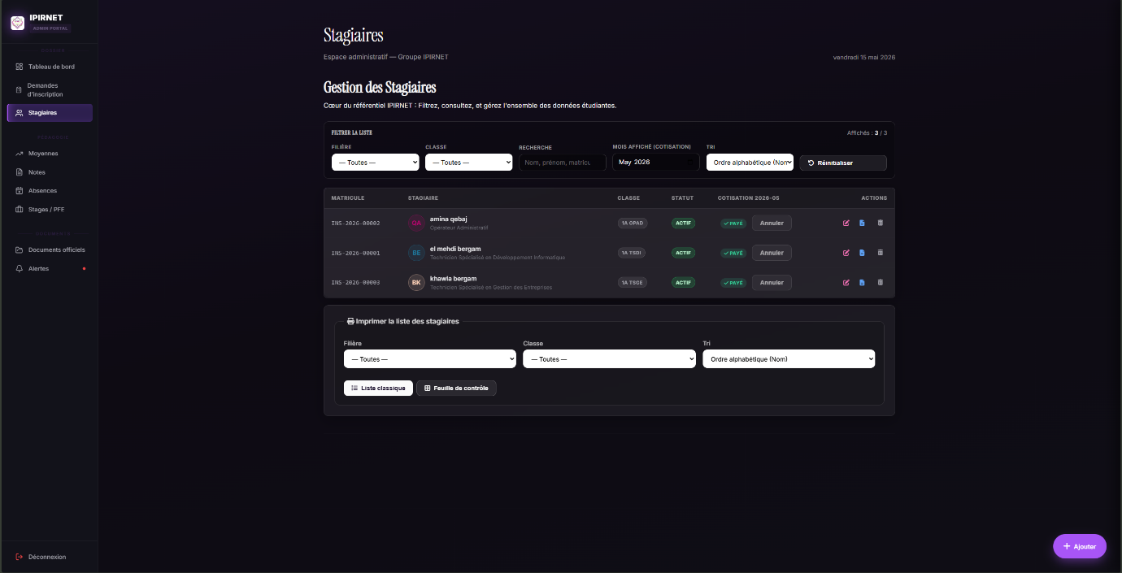
Il permet de consulter les informations des stagiaires, effectuer des recherches ainsi que gérer les différentes opérations administratives.

Figure 3 : Interface de gestion des stagiaires.

6.4.4 Section « À traiter »
La section « À traiter » regroupe toutes les demandes en attente de décision.
Elle permet :
La visualisation des candidats en attente
Le filtrage par année scolaire
Le filtrage par filière
La recherche par nom ou CIN
Le regroupement par filière
Pour chaque pré-inscription, les actions suivantes sont disponibles :
👁 Voir les infos : consulter et modifier les informations saisies
🖨 Imprimer la fiche : générer la fiche pré-remplie avec les données du candidat
✅ Valider l’inscription : accepter et convertir en stagiaire
❌ Marquer comme abandonnée : refuser la candidature
Ce système permet un traitement structuré et rapide des demandes.
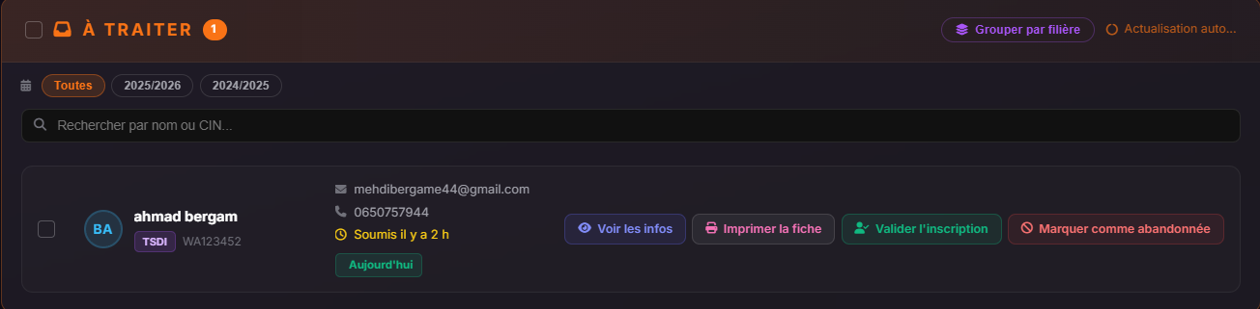

Figure 6.7 : Section « À traiter » – demandes en attente.

6.4.5 Validation et conversion automatique
Lorsqu’une pré-inscription est validée :
Le candidat est automatiquement converti en stagiaire actif
Son dossier est intégré dans le module Hub Stagiaires
Son statut passe de « en attente » à « converti »
La date de décision est enregistrée dans le système
Cette automatisation évite les doubles saisies et garantit la cohérence des données entre les différents modules.

6.4.6 Historique complet des décisions
La section « Historique complet » conserve l’ensemble des demandes traitées.
Elle affiche :
Le nom du candidat
La filière choisie
Les informations de contact
La date de soumission
Le statut (Converti / Refusé)
La date de décision
Ce mécanisme assure :
La traçabilité administrative
La conservation des archives
Un suivi statistique des admissions

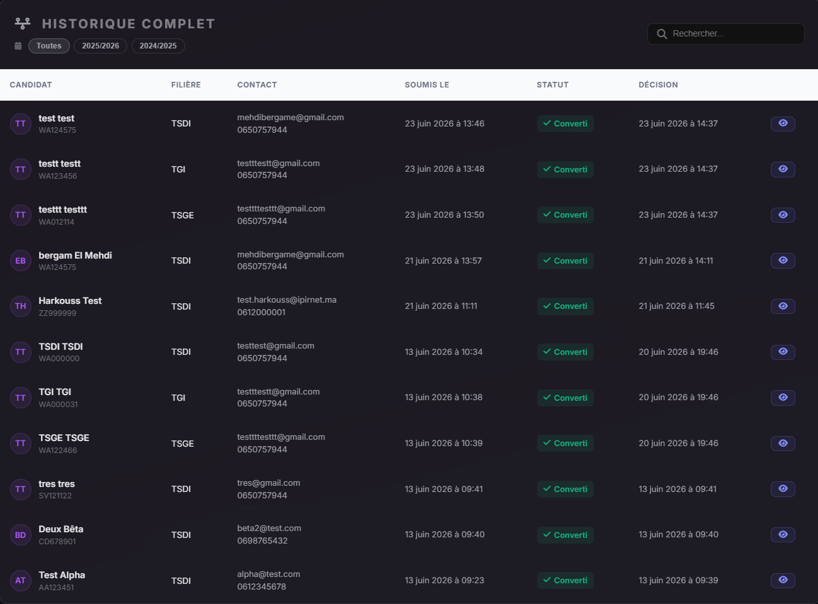

📌 Figure 6.8 : Historique complet des pré-inscriptions traitées.

6.4.7 Sécurité et intégrité des données

Le module intègre plusieurs mécanismes garantissant :
La validation des champs obligatoires
L’enregistrement automatique des dates
La conservation d’un historique complet
La sécurisation du processus de décision
Ainsi, le système assure une gestion fiable, structurée et professionnelle du processus d’admission.

6.5 Hub Stagiaires
6.5.1 Présentation générale

Le module Hub Stagiaires constitue le centre principal de gestion des stagiaires inscrits au sein de l’établissement.
Contrairement à une simple liste, ce module propose :
- Un système de filtrage dynamique
- Une consultation détaillée des profils
- Un accès centralisé aux données académiques et administratives
- Un suivi complet du parcours du stagiaire
Il représente le noyau central du système d’information.

Figure 6.9 : Interface principale du Hub Stagiaires avec filtres dynamiques.
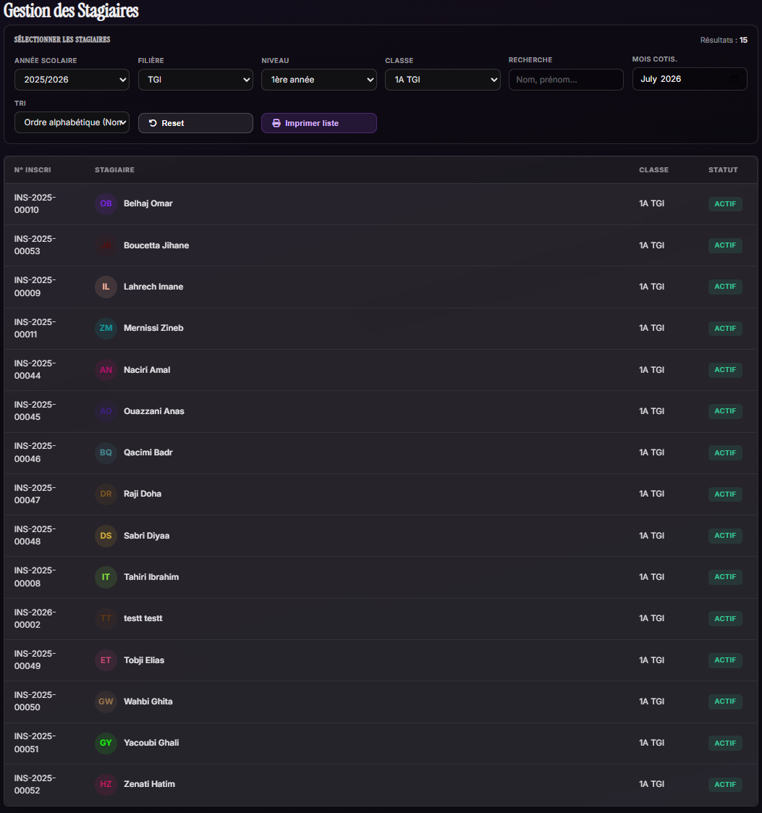

6.5.2 Système de filtrage avancé
Lors de l’accès au module, une liste pré-filtrée est affichée par défaut.
L’utilisateur peut modifier les critères de recherche selon plusieurs paramètres :
Filière
Année scolaire
Niveau
Classe
Recherche par nom
Recherche par numéro d’inscription
La liste se met à jour automatiquement en fonction des filtres sélectionnés.

Un bouton « Imprimer liste » permet de générer une version imprimable correspondant exactement aux critères appliqués.
Ce système facilite :
La gestion par promotion
Le suivi par filière
L’édition de listes officielles

6.5.3 Accès au profil détaillé d’un stagiaire
En sélectionnant un stagiaire, l’utilisateur accède à son profil individuel complet.
Le profil affiche :
Nom complet
Numéro d’inscription
Classe
Informations personnelles
Coordonnées
Informations du tuteur
Des actions rapides sont disponibles :
✏ Modifier les informations
🖨 Imprimer la fiche d’inscription
🗑 Supprimer le stagiaire

Figure 6.10 : Profil détaillé d’un stagiaire – Vue d’ensemble.
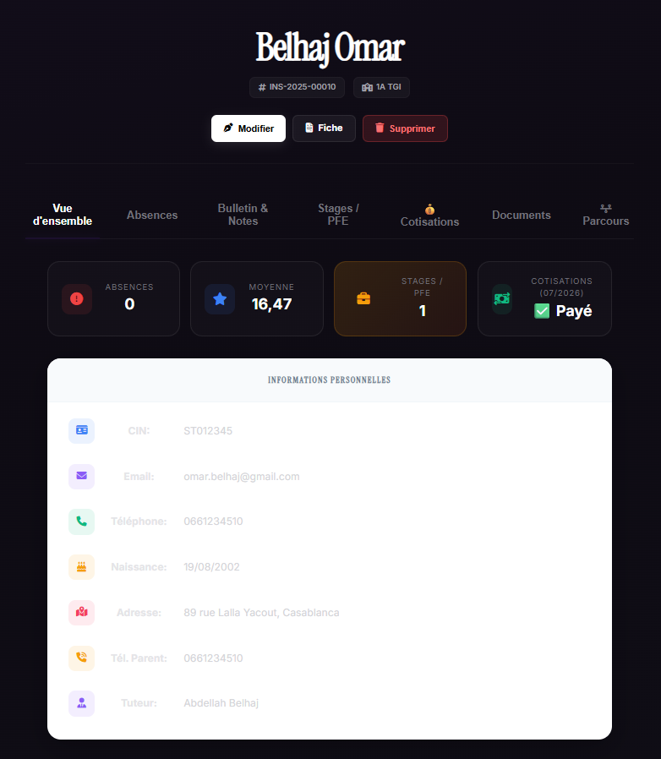

6.5.4 Vue d’ensemble et indicateurs rapides
La page principale du profil affiche des indicateurs synthétiques :
Nombre d’absences
Moyenne générale
Nombre de stages / PFE
Statut des cotisations (payé / non payé)
Ces indicateurs offrent une lecture rapide de la situation académique et financière du stagiaire.

6.5.5 Onglets de gestion détaillée
Le profil est structuré en plusieurs onglets permettant d’accéder aux différentes dimensions du dossier :
🔹 Absences
Consultation et suivi des absences enregistrées.
🔹 Bulletin & Notes
Visualisation des notes, moyennes et relevés académiques.
🔹 Stages / PFE
Suivi des stages effectués et des projets de fin d’études.
🔹 Cotisations
Suivi des paiements mensuels et situation financière.
🔹 Documents
Génération et consultation des documents administratifs.
🔹 Parcours
Historique des modifications apportées au profil du stagiaire.
Cette organisation modulaire permet une gestion structurée et centralisée du dossier étudiant.

6.5.6 Gestion des documents administratifs
Depuis l’onglet Documents, l’administrateur peut générer différents documents officiels :
Fiche d’inscription
Certificat de scolarité
Relevé complet
Relevé des contrôles
Relevé des examens
Attestation de réussite
Reçu de paiement
État général des paiements
Convention de stage
Rapport individuel
Tous les documents sont générés dynamiquement à partir des données enregistrées dans la base de données.

Figure 6.11 : Interface de génération des documents administratifs.
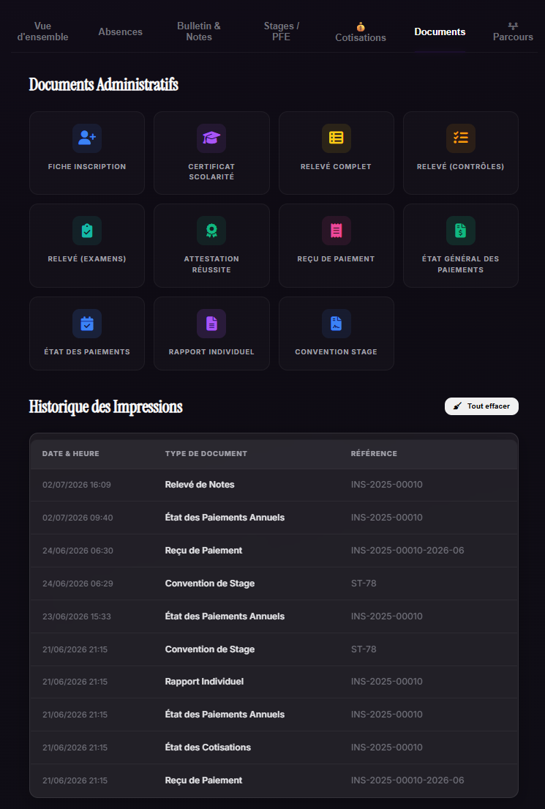

6.5.8 Suivi du parcours et traçabilité

L’onglet Parcours enregistre toutes les modifications effectuées sur le profil du stagiaire :
Modification des informations personnelles
Mise à jour des notes
Ajout ou suppression de paiements
Génération de documents
Ce système permet un suivi précis des actions réalisées par l’administration et garantit la transparence du traitement des données.

6.5.9 Sécurité et intégrité

Le module Hub Stagiaires garantit :
Une gestion centralisée des données
Une cohérence entre les différents modules
Une mise à jour dynamique des informations
Une traçabilité complète des opérations
Il constitue ainsi l’élément central de la gestion académique et administrative de l’établissement.

6.6 Gestion des notes
6.6.1 Présentation générale
Le module Gestion des notes permet l’enregistrement, la consultation et l’édition des résultats académiques des stagiaires.
Il offre une interface structurée permettant :
- La sélection de l’année scolaire
- Le filtrage par filière
- Le choix du niveau et de la classe
- La sélection du module (matière)
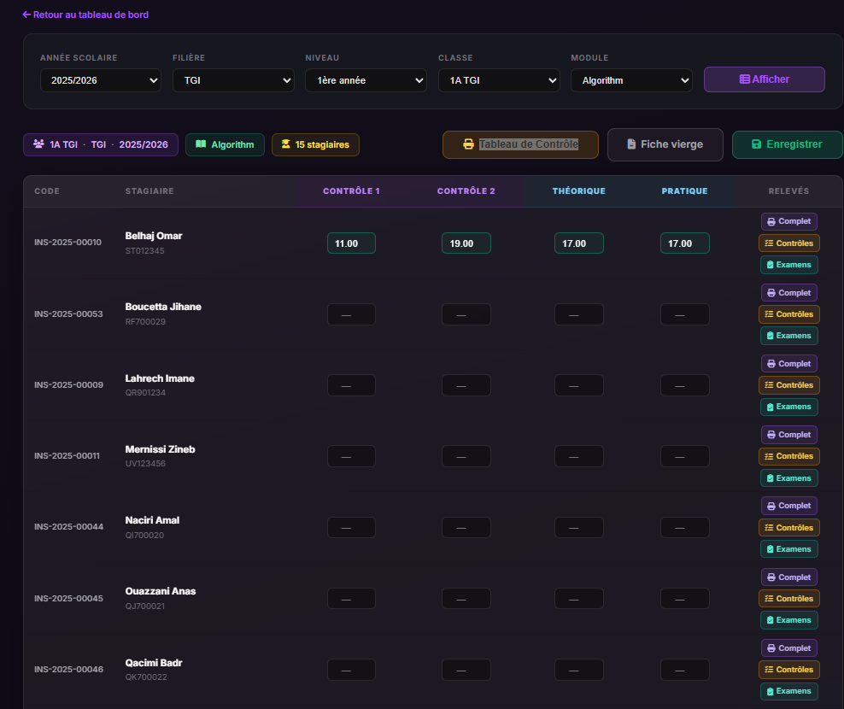
Les données affichées sont automatiquement mises à jour en fonction des critères sélectionnés.

Figure 6.13 : Interface principale du module Gestion des notes avec filtres dynamiques.
6.6.2 Système de filtrage académique
Le système repose sur un filtre avancé comprenant :
- Année scolaire
- Filière
- Niveau
- Classe
- Module
Par défaut, les filtres sont pré-configurés selon les valeurs principales de l’établissement, mais peuvent être modifiés à tout moment.
Cette organisation permet :
- Une gestion par promotion
- Une saisie par module
- Une visualisation rapide des stagiaires concernés

6.6.3 Saisie des notes
Pour chaque stagiaire, le système permet d’enregistrer :
- Contrôle 1
- Contrôle 2
- Examen théorique
- Examen pratique
Les notes peuvent être saisies directement dans les champs prévus à cet effet.
Une fois la saisie effectuée, le bouton « Enregistrer » permet de sauvegarder les données dans la base.
Cette méthode assure :
- Une saisie centralisée
- Une mise à jour immédiate
- Une cohérence des résultats académiques

6.6.4 Impression du tableau de contrôle
Le bouton « Tableau de Contrôle » permet de sélectionner le contrôle à imprimer (Contrôle 1 ou Contrôle 2).
Deux types de documents peuvent être générés :
🔹 Tableau pré-rempli
Si les notes sont déjà enregistrées, le tableau est généré avec les notes affichées.
🔹 Fiche vierge
Le bouton « Fiche vierge » permet d’imprimer un tableau sans notes.
Ce document est utilisé par les formateurs :
- Pour saisir les notes manuellement en classe
- Pour signer le document
- Pour transmettre les résultats à l’administration
Les notes sont ensuite intégrées dans le système.

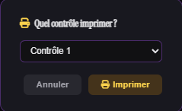

Figure 6.14 : Fenêtre de sélection du contrôle à imprimer.

Figure 6.15 : Tableau de notes de contrôle imprimable.
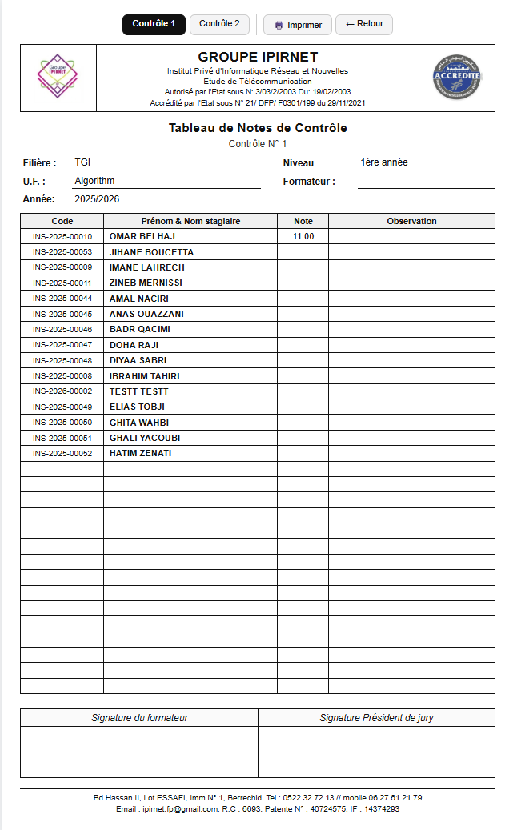

6.6.5 Génération des relevés individuels
- Pour chaque stagiaire, des options permettent de générer :
- 📄 Relevé complet
- 📄 Relevé des contrôles continus
- 📄 Relevé des examens
- Ces documents sont générés dynamiquement à partir des notes enregistrées dans la base de données.
- Ils garantissent :
- L’exactitude des calculs
- La cohérence des moyennes
- Une production rapide des documents officiels
6.6.6 Sécurité et cohérence des données
- Le module intègre plusieurs mécanismes assurant :
- L’enregistrement structuré des résultats
- La liaison directe avec le profil du stagiaire
- La cohérence entre contrôles et examens
- Une mise à jour immédiate des relevés
- Ainsi, le système garantit une gestion académique fiable et conforme aux exigences pédagogiques.

6.7 Gestion des absences

6.7.1 Présentation générale

Le module Gestion des absences permet un suivi centralisé et structuré des absences des stagiaires par classe et par module.

Il offre :

Un système de filtrage avancé

Une génération automatique de feuille d’appel

Une gestion simplifiée des absences multiples

Un suivi des absences justifiées et non justifiées

Ce module facilite le contrôle pédagogique et améliore la traçabilité des présences.

Figure 6.16 : Interface principale du module Gestion des absences.
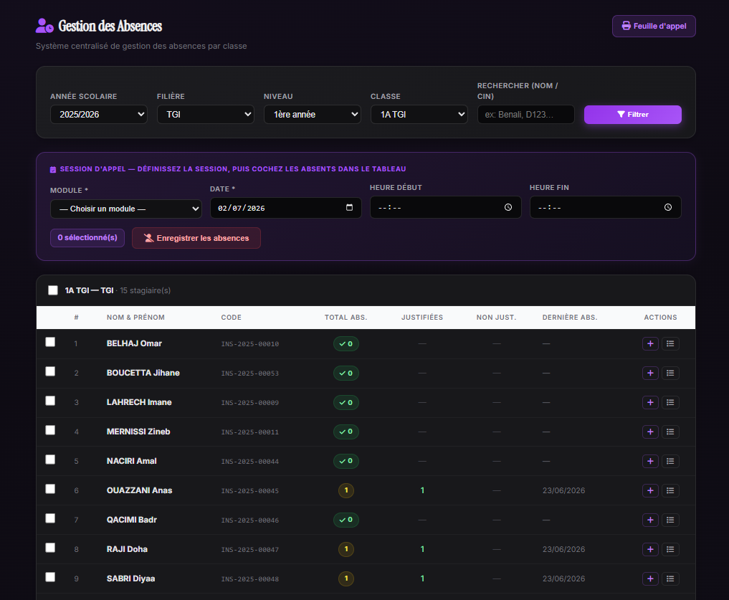

6.7.2 Système de filtrage
Le module repose sur un filtre académique similaire aux autres sections du système :
Année scolaire
Filière
Niveau
Classe
Recherche par nom ou CIN
Une fois les critères sélectionnés, la liste des stagiaires concernés s’affiche automatiquement.
Ce filtrage permet une gestion précise par groupe pédagogique.

6.7.3 Génération de la feuille d’appel
Le bouton « Feuille d’appel » permet de générer un document imprimable correspondant aux stagiaires filtrés.
La feuille contient :
La classe
Le niveau
L’année scolaire
La liste des stagiaires
Deux colonnes : Présent / Absent
Ce document est utilisé par le formateur pour :
Marquer manuellement les absences
Signer la feuille
Transmettre les informations à l’administration

Figure 6.17 : Feuille d’appel imprimable.
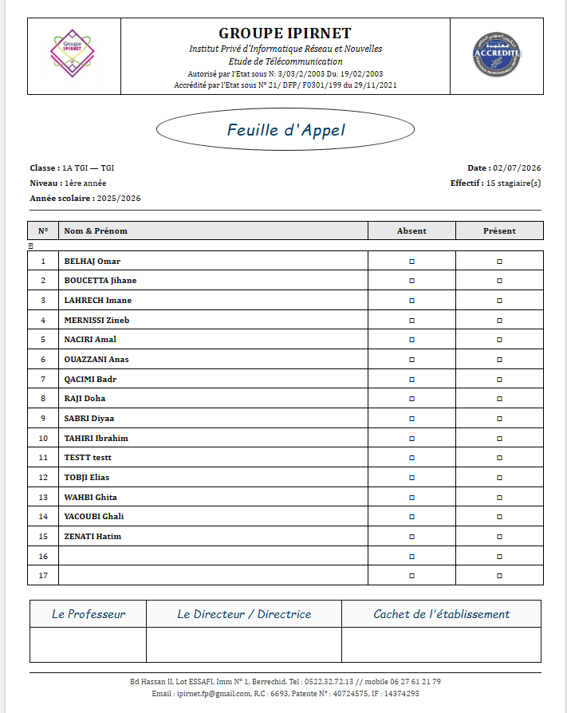

6.7.4 Enregistrement des absences

Le module permet d’enregistrer les absences directement dans le système.
Une section « Session d’appel » permet de définir :
Le module concerné
La date
L’heure de début
L’heure de fin
L’administrateur peut ensuite :
Sélectionner un ou plusieurs stagiaires
Cliquer sur « Enregistrer les absences »
Les stagiaires sélectionnés sont automatiquement marqués comme absents pour la séance définie.
Cette fonctionnalité permet une saisie rapide et collective.

6.7.5 Gestion des absences justifiées

Par défaut, une absence est enregistrée comme non justifiée.
Lorsque le stagiaire fournit un justificatif :
Le statut de l’absence est modifié
L’absence est comptabilisée comme justifiée
Les compteurs sont automatiquement mis à jour
Le tableau affiche :
Total des absences
Absences justifiées
Absences non justifiées
Date de la dernière absence
Ce système garantit un suivi rigoureux et différencié des situations.

6.7.6 Sécurité et traçabilité

Le module assure :

Une liaison directe avec le profil du stagiaire

Une mise à jour dynamique des statistiques

Une cohérence entre absences et alertes système

Une conservation des données par séance et par module

Ainsi, la gestion des absences devient :

Plus rapide

Plus fiable

Plus transparente

6.8 Gestion des stages

6.8.1 Présentation générale

Le module Gestion des stages permet le suivi et l’administration des stages académiques réalisés par les stagiaires durant leur formation.

Le système distingue automatiquement :

Les stagiaires de 1ère année, pour lesquels un stage est requis

Les stagiaires de 2ème année, pour lesquels un stage ainsi qu’un Projet de Fin d’Études (PFE) peuvent être enregistrés

Ce module garantit un suivi structuré du parcours professionnel des étudiants.
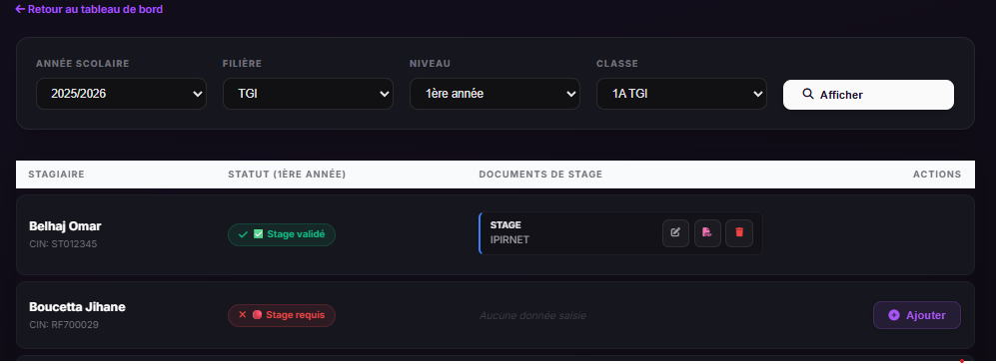

Figure 6.18 : Interface principale du module Gestion des stages.

6.9 Gestion des paiements

6.9.1 Présentation générale
Le module Gestion des paiements permet un suivi centralisé et détaillé des cotisations mensuelles des stagiaires.
Il offre :
- Une gestion par année scolaire
- Un filtrage par filière, niveau et classe
- Une sélection du mois concerné
- Un suivi précis des montants dus, payés et restants
Ce module constitue un outil essentiel pour la gestion financière de l’établissement.
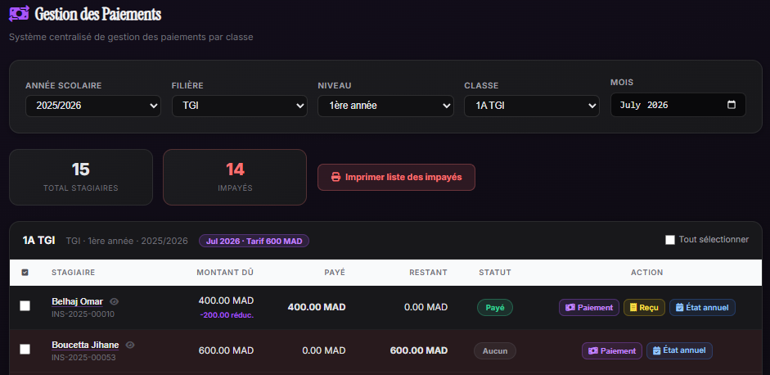

Figure 6.19 : Interface principale du module Gestion des paiements.

6.9.2 Système de filtrage et affichage dynamique
Le système repose sur un filtre académique comprenant :
- Année scolaire
- Filière
- Niveau
- Classe
- Mois
Une fois les critères sélectionnés, la liste des stagiaires concernés s’affiche avec :
- Montant dû
- Montant payé
- Montant restant
- Statut du paiement
Les statistiques globales sont également affichées :
- Nombre total de stagiaires
- Nombre d’impayés

6.9.3 Statuts de paiement

- Le système distingue trois statuts principaux :
- ✅ Payé : montant réglé intégralement
- ⚠ Partiel : paiement incomplet
- ❌ Impayé : aucun paiement enregistré
- Cette classification permet une lecture rapide de la situation financière.
6.9.4 Gestion des remises
- Lors de l’inscription, un stagiaire peut bénéficier d’une remise (réduction).
- Le système :
- Applique automatiquement la remise au tarif mensuel
- Recalcule le montant dû
- Met à jour le solde restant
- Cette automatisation garantit une gestion équitable et précise des montants à payer.

6.9.5 Paiement individuel et en masse
Le module permet :
🔹 Paiement individuel
Via le bouton « Paiement », l’administrateur peut enregistrer un règlement pour un mois donné.
🔹 Paiement groupé (bulk payment)
Il est possible de sélectionner plusieurs stagiaires et d’enregistrer leurs paiements simultanément.
Cette fonctionnalité optimise le traitement des encaissements collectifs.
6.9.6 Impression des impayés
Le bouton « Imprimer liste des impayés » génère une liste imprimable des stagiaires en situation d’impayé selon les filtres appliqués.
Ce document permet :
- Un suivi administratif
- Un contrôle financier
- Une relance des paiements

6.9.7 Reçu de paiement
Le bouton « Reçu » permet de générer un reçu officiel pour le mois concerné.
Le document contient :
- Nom et numéro d’inscription
- Classe et filière
- Mois concerné
- Tarif standard
- Réduction accordée
- Montant payé
- Reste à payer
- Mode de règlement
- Date de paiement

Figure 6.20 : Reçu de paiement mensuel généré automatiquement.
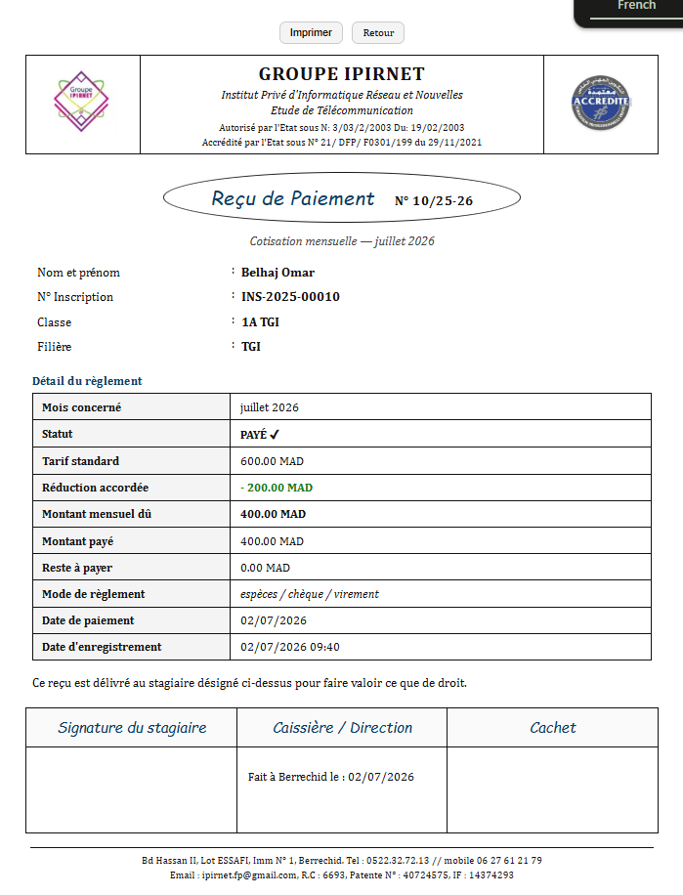

6.9.8 État annuel des paiements
Le bouton « État annuel » permet de générer un document récapitulatif des paiements pour toute l’année scolaire.
Ce document présente :
- Liste des mois
- Montant dû par mois
- Montant payé
- Solde restant
- Statut (Payé / Impayé / Partiel)
- Total général

Figure 6.21 : État des paiements annuels.
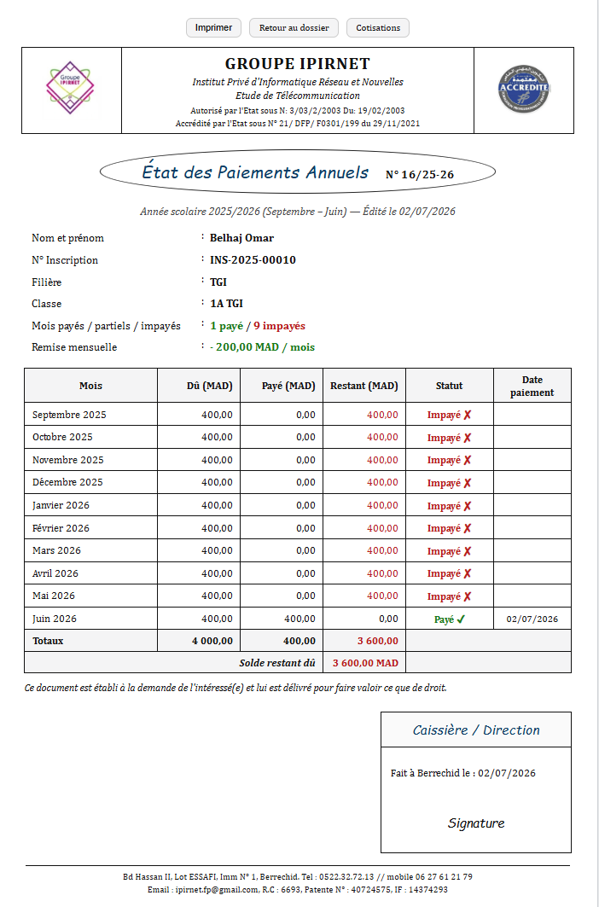

6.9.9 Historique mensuel détaillé
En cliquant sur le nom d’un stagiaire, une fenêtre latérale s’ouvre affichant :
Tous les mois de l’année
Montant dû
Montant payé
Montant restant
Statut de chaque mois
Totaux globaux
Il est également possible d’imprimer le reçu de chaque mois individuellement.
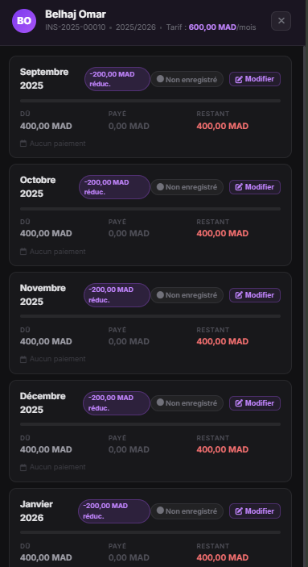
Figure 6.22 : Vue détaillée des paiements mensuels d’un stagiaire.

6.9.10 Sécurité et cohérence financière

Le module garantit :
- Un calcul automatique des soldes
- Une gestion des remises intégrée
- Une mise à jour dynamique des statuts
- Une traçabilité des paiements enregistrés
Ainsi, la gestion financière devient :
- Plus fiable
- Plus transparente
- Plus structurée

6.10 Gestion des modules
6.10.1 Présentation générale
Le module Gestion des modules permet l’administration des unités d’enseignement associées aux différentes filières.
Il permet :
- La configuration pédagogique des modules
- La gestion des paramètres académiques
- Le suivi des moyennes des stagiaires par module
Ce module garantit la cohérence entre la structure pédagogique et les résultats académiques.
Figure 6.23 : Interface principale du module Gestion des modules.
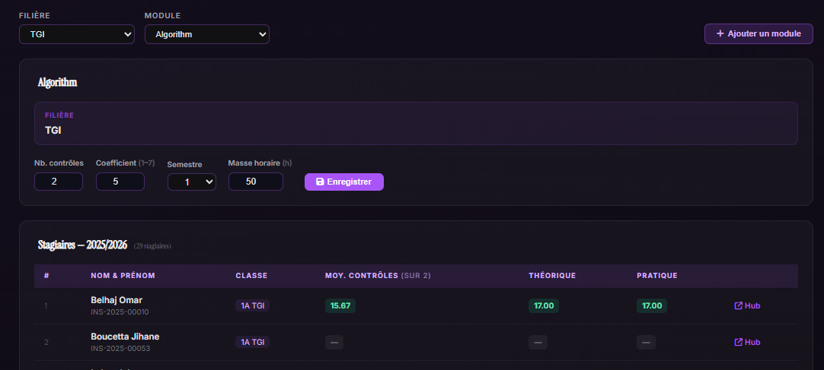

6.10.2 Filtrage par filière et module
Le système permet de sélectionner :
- Une filière
- Un module spécifique
Une fois sélectionné, le système affiche les paramètres pédagogiques associés au module ainsi que les stagiaires concernés.
Cette organisation permet une gestion précise par filière.
6.10.3 Paramètres pédagogiques du module
Pour chaque module, l’administrateur peut définir ou modifier :
- Nombre de contrôles
- Coefficient
- Semestre
- Masse horaire (en heures)
Ces paramètres influencent :
- Le calcul des moyennes
- Le poids du module dans la moyenne générale
- L’organisation pédagogique annuelle
Les modifications sont enregistrées dynamiquement via le bouton « Enregistrer ».

6.10.4 Suivi des moyennes par module
Sous les paramètres du module, le système affiche :
- La liste des stagiaires inscrits dans la filière
- Leur classe
- Leur moyenne des contrôles
- Leur note théorique
- Leur note pratique
La moyenne affichée est calculée automatiquement en fonction du nombre de contrôles définis pour le module.
Cette vue permet :
- Une analyse rapide des performances
- Une supervision pédagogique
- Une cohérence entre paramétrage et résultats
6.10.5 Ajout d’un nouveau module
Le bouton « Ajouter un module » ouvre une fenêtre permettant de créer un nouveau module.
Les informations requises sont :
- Nom du module
- Filière associée
- Coefficient
- Semestre
- Masse horaire
- Nombre de contrôles
Une fois validé, le module est automatiquement intégré à la filière sélectionnée et devient disponible dans le module Gestion des notes.
Figure 6.24 : Fenêtre d’ajout d’un nouveau module.
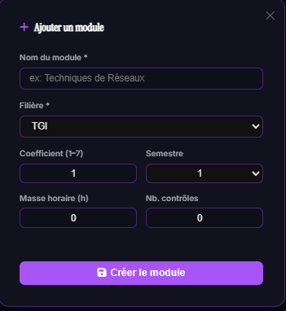

6.10.6 Intégration avec les autres modules
Le module Gestion des modules est directement lié à :
- Gestion des notes
- Calcul des moyennes générales
- Génération des relevés
Toute modification des paramètres (coefficient ou nombre de contrôles) impacte automatiquement les calculs académiques.
6.10.7 Sécurité et cohérence académique
Ce module garantit :
- Une structure pédagogique claire
- Une cohérence des coefficients
- Une centralisation des paramètres académiques
- Une mise à jour dynamique des résultats
Il assure ainsi une gestion académique professionnelle et conforme aux exigences pédagogiques.

6.11 Gestion des classes
6.11.1 Présentation générale
Le module Gestion des classes permet l’administration complète des classes au sein de l’établissement.
Il offre la possibilité de :
- Créer de nouvelles classes
- Modifier les classes existantes
- Gérer la capacité d’accueil
- Transférer les stagiaires d’une classe à une autre
- Visualiser l’effectif en temps réel
Ce module garantit une organisation claire et structurée des promotions.
Figure 6.25 : Interface principale du module Gestion des classes.
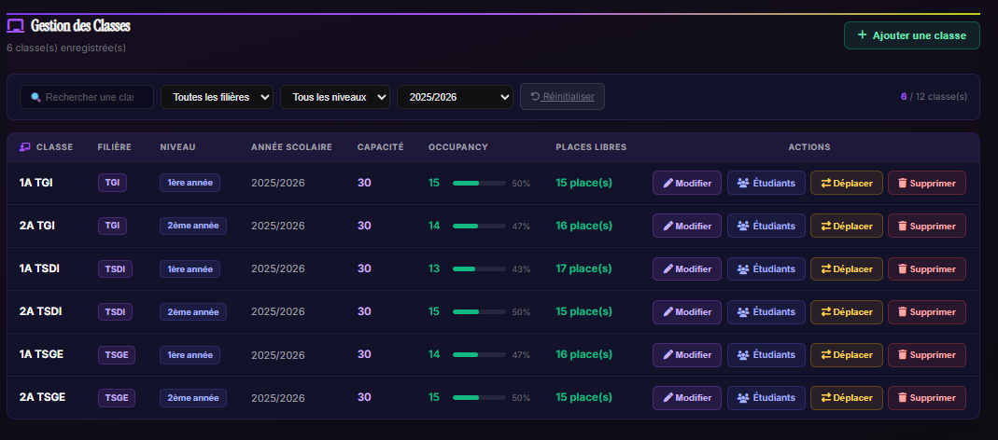

6.11.2 Visualisation des classes
L’interface affiche pour chaque classe :
- Nom de la classe
- Filière
- Niveau
- Année scolaire
- Capacité maximale
- Nombre d’étudiants inscrits (occupancy)
- Nombre de places restantes
Un indicateur visuel permet de visualiser rapidement le taux d’occupation.
Ce système facilite la gestion des effectifs et la planification académique.
6.11.3 Création d’une nouvelle classe
Le bouton « Ajouter une classe » ouvre une fenêtre permettant de définir :
- Nom de la classe
- Filière
- Niveau
- Année scolaire
- Capacité maximale
Une fois validée, la classe est automatiquement intégrée au système et devient disponible dans les modules liés (Hub Stagiaires, Notes, Absences, Paiements).
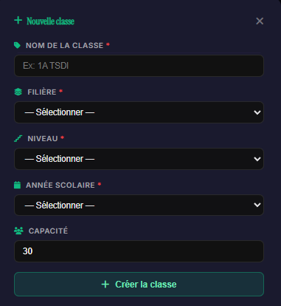
Figure 6.26 : Fenêtre d’ajout d’une nouvelle classe.

6.11.4 Modification d’une classe
Le bouton « Modifier » permet :
- De changer le nom de la classe
- D’augmenter ou réduire sa capacité
- D’ajuster ses paramètres académiques
Cette flexibilité permet d’adapter l’organisation en fonction des besoins.
6.11.5 Transfert des stagiaires
Le bouton « Déplacer » permet de transférer l’ensemble des stagiaires d’une classe vers une autre.
Cette fonctionnalité est particulièrement utile :
- Lors d’un changement d’organisation
- En cas de fusion de classes
- Lors du passage d’un groupe vers un autre
Le système met automatiquement à jour les effectifs et les capacités disponibles.
6.11.6 Accès aux stagiaires d’une classe
Le bouton « Étudiants » permet d’accéder directement au Hub Stagiaires, pré-filtré selon la classe sélectionnée.
Cela permet :
- De consulter rapidement les profils
- D’effectuer des modifications
- De gérer les dossiers individuels
Cette intégration renforce la cohérence entre les modules.
6.11.7 Sécurité et cohérence organisationnelle
Le module garantit :
- Une gestion centralisée des promotions
- Une cohérence entre capacité et effectif
- Une mise à jour automatique des statistiques
- Une organisation claire des groupes pédagogiques
Ainsi, la gestion des classes devient un outil stratégique pour la planification académique.

6.12 Historique des documents
6.12.1 Présentation générale
Le module Historique des documents permet de consulter l’ensemble des documents générés depuis l’application.
Il centralise tous les documents administratifs imprimés, assurant ainsi :
- Une traçabilité complète
- Un suivi chronologique
- Une consultation rapide des archives
Ce module constitue un outil essentiel de contrôle et de gestion documentaire.

Figure 6.27 : Interface du module Historique des documents.

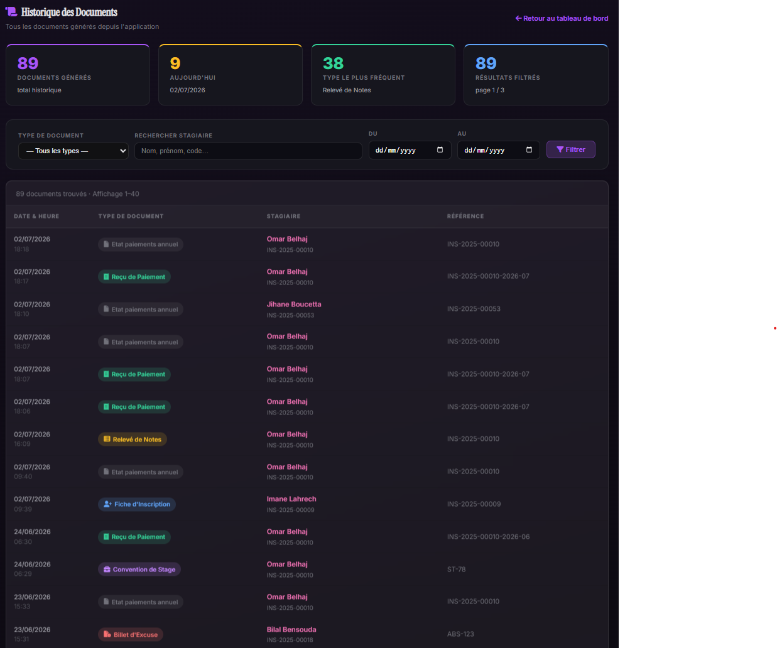
6.13 Journal des modifications
6.13.1 Présentation générale
Le module Journal des modifications permet de consulter l’historique des changements structurels effectués sur les dossiers des stagiaires.
Il enregistre automatiquement toutes les modifications importantes, telles que :
- Changement de classe
- Changement de filière
- Autres modifications structurelles du profil
Ce module assure une traçabilité complète des évolutions administratives.
Figure 6.28 : Interface du module Journal des modifications.
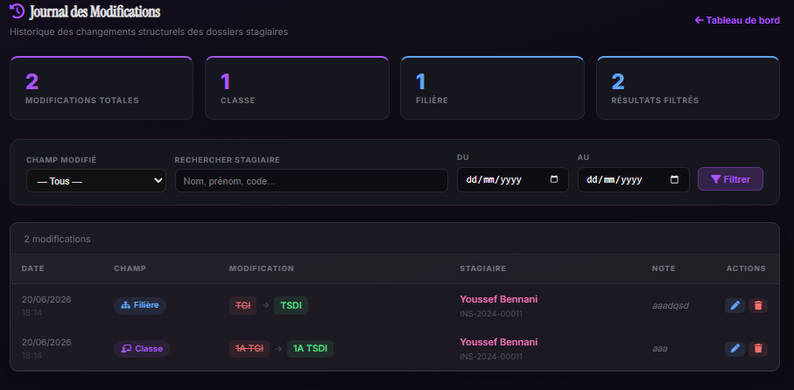

6.13.2 Suivi des modifications
Pour chaque modification enregistrée, le système affiche :
- La date et l’heure du changement
- Le champ modifié (classe, filière, etc.)
- L’ancienne valeur
- La nouvelle valeur
- Le nom du stagiaire concerné
- Une note éventuelle
Cette structure permet de visualiser clairement l’évolution du dossier.
6.14 Rapports & Exports
6.14.1 Présentation générale
Le module Rapports & Exports permet une gestion avancée des données à travers des fonctionnalités d’importation et d’exportation.
Il offre une vue agrégée des informations académiques et administratives et permet :
- L’importation massive de données
- L’exportation des informations au format CSV
- Une analyse globale par filière et par classe
Ce module facilite la gestion à grande échelle et optimise le traitement des données.
Figure 6.29 : Interface du module Rapports & Exports.
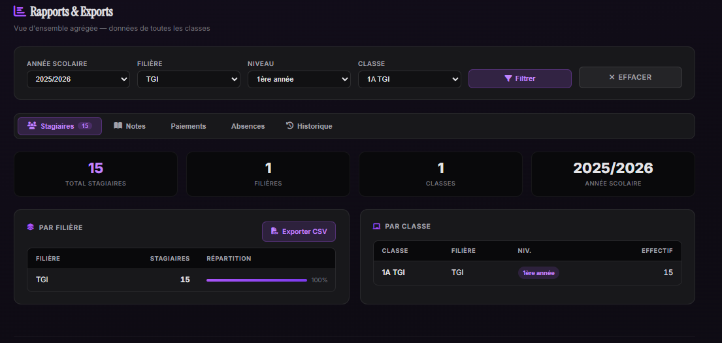

6.14.3 Importation de données (CSV)
Le système permet l’importation de fichiers CSV pour :
- Les stagiaires
- Les notes
- Les paiements
- Les absences
Cette fonctionnalité permet :
- Une intégration rapide de données externes
- Une migration facilitée depuis d’autres systèmes
- Un gain de temps considérable
Les données importées sont automatiquement associées à la filière sélectionnée.
6.14.5 Vue statistique agrégée
L’interface affiche des indicateurs globaux tels que :
- Nombre total de stagiaires
- Nombre de filières
- Nombre de classes
- Année scolaire active
Des graphiques de répartition par filière et par classe permettent une visualisation claire des effectifs.
7. Tests et validation

7.1 Objectif des tests
Avant la mise en exploitation de l’application, une phase complète de tests a été réalisée afin de :
- Vérifier la conformité du système avec le cahier des charges
- Tester la cohérence des calculs automatiques
- Valider les opérations en masse (paiements, imports CSV)
- Contrôler la traçabilité des modifications
- Garantir la sécurité et l’intégrité des données
Les tests ont été effectués sur un environnement local sécurisé via XAMPP.

7.2 Tests fonctionnels
Des tests fonctionnels ont été réalisés sur l’ensemble des modules du système.

🔹 Test du module Pré-inscriptions
Scénarios testés :
- Création d’une nouvelle pré-inscription
- Impression de fiche vierge
- Validation d’une pré-inscription
- Refus d’une pré-inscription
- Conversion automatique vers Hub Stagiaires
Résultat :
La validation convertit correctement le candidat en stagiaire actif et enregistre la date de décision.

🔹 Test du Hub Stagiaires
Scénarios testés :
- Filtrage par filière, classe et année
- Modification d’un profil
- Suppression d’un stagiaire
- Accès aux onglets (notes, absences, paiements, stages)
- Génération de documents
- Vérification du parcours (historique des modifications)
Résultat :
Les filtres fonctionnent dynamiquement et toutes les données sont correctement synchronisées entre modules.

🔹 Test du module Gestion des notes
Scénarios testés :
- Saisie des notes (contrôles, théorique, pratique)
- Modification du nombre de contrôles dans Gestion des modules
- Calcul automatique des moyennes
- Impression du tableau de contrôle (vierge et pré-rempli)
- Génération des relevés (complet, contrôles, examens)
Résultat :
Les moyennes sont recalculées automatiquement en fonction des paramètres définis dans le module Gestion des modules.

🔹 Test du module Gestion des absences
Scénarios testés :
- Génération de feuille d’appel
- Enregistrement d’absences multiples
- Justification d’une absence
- Mise à jour automatique des compteurs
Résultat :
Le système met correctement à jour les absences justifiées et non justifiées et synchronise les données avec le profil du stagiaire.

🔹 Test du module Gestion des stages
Scénarios testés :
- Ajout d’un stage en 1ère année
- Ajout d’un stage et d’un PFE en 2ème année
- Génération de convention
- Modification des informations
Résultat :
Les stages sont correctement associés au niveau du stagiaire et les documents sont générés dynamiquement.

🔹 Test du module Gestion des paiements
Scénarios testés :
- Paiement individuel
- Paiement en masse (bulk payment)
- Application d’une remise
- Paiement partiel
- Génération du reçu
- Génération de l’état annuel
- Impression de la liste des impayés
Résultat :
Les montants restants sont calculés automatiquement et les statuts (Payé / Partiel / Impayé) sont correctement mis à jour.

🔹 Test du module Gestion des classes
Scénarios testés :
- Création d’une nouvelle classe
- Modification de la capacité
- Transfert des stagiaires vers une autre classe
- Vérification de l’actualisation des effectifs
Résultat :
Les effectifs et capacités sont recalculés dynamiquement après chaque opération.

🔹 Test du module Gestion des modules
Scénarios testés :
- Ajout d’un module
- Modification du coefficient
- Modification du nombre de contrôles
- Vérification de l’impact sur les moyennes
Résultat :
Toute modification pédagogique impacte immédiatement les calculs académiques.

🔹 Test du module Historique des documents
Scénarios testés :
- Génération de plusieurs documents
- Vérification de l’enregistrement dans l’historique
- Filtrage par type et par stagiaire
Résultat :
Tous les documents générés sont correctement enregistrés avec date, type et référence.

🔹 Test du Journal des modifications
Scénarios testés :
- Changement de classe
- Changement de filière
- Vérification de l’enregistrement automatique
Résultat :
Chaque modification structurelle est correctement historisée avec ancienne et nouvelle valeur.

🔹 Test du module Rapports & Exports
Scénarios testés :
- Import CSV des stagiaires
- Import CSV des notes
- Import CSV des paiements
- Import CSV des absences
- Export CSV des données filtrées
Résultat :
Les données importées sont correctement intégrées et associées aux filières sélectionnées.

7.3 Scénarios globaux de validation
Des scénarios complets ont été simulés afin de tester le comportement global du système.

Scénario 1 : Admission complète
- Création d’une pré-inscription
- Validation
- Conversion automatique
- Attribution à une classe
- Application d’une remise
Résultat obtenu : conforme.

Scénario 2 : Cycle académique complet
- Création d’un module
- Définition du nombre de contrôles
- Saisie des notes
- Calcul des moyennes
- Génération du relevé
Résultat obtenu : conforme.

Scénario 3 : Gestion financière annuelle
- Application d’une remise
- Paiement partiel
- Paiement complet
- Génération du reçu
- Génération de l’état annuel
Résultat obtenu : conforme.

Scénario 4 : Traçabilité et audit
- Changement de classe
- Génération d’un document
- Vérification dans l’historique
- Vérification dans le journal des modifications
Résultat obtenu : conforme.

7.4 Résultats et validation finale
À l’issue des différents tests réalisés, l’application a démontré :
- Une stabilité fonctionnelle
- Une cohérence des calculs automatiques
- Une synchronisation correcte entre modules
- Une gestion fiable des paiements et remises
- Une traçabilité complète des modifications
- Une intégrité des données importées
L’ensemble des fonctionnalités répond aux exigences définies dans le cahier des charges.
L’application est donc validée pour une utilisation administrative et académique.

8. Difficultés rencontrées
8.1 Difficultés techniques
Au cours du développement de l’application, plusieurs difficultés techniques ont été rencontrées.
🔹 Gestion des relations entre les tables
L’une des principales difficultés concernait la gestion des relations entre les différentes tables de la base de données (stagiaires, notes, absences, stages, paiements).
La mise en place des clés étrangères et des jointures SQL (JOIN) a nécessité une attention particulière afin d’assurer la cohérence des données et d’éviter les incohérences lors des suppressions ou modifications.
Solution apportée :
Une restructuration du schéma de la base de données a été effectuée, accompagnée de tests approfondis des requêtes SQL.

🔹 Calcul automatique des moyennes
Le calcul des moyennes générales et des moyennes par unité de formation représentait également un défi.
Il était nécessaire de :
- Prendre en compte les coefficients
- Différencier les contrôles continus des examens
- Garantir l’exactitude des calculs
Solution apportée :
L’utilisation de fonctions d’agrégation SQL (AVG, SUM) combinée à un traitement logique en PHP a permis d’obtenir des résultats fiables.

🔹 Génération conditionnelle des documents
Une autre difficulté concernait la génération conditionnelle des documents officiels.
Certains documents ne doivent apparaître que si les données correspondantes existent (exemple : billet d’excuse uniquement si absence enregistrée, convention uniquement si stage existant).
Solution apportée :
Une vérification systématique des données en base a été mise en place avant l’affichage ou la génération des documents.

🔹 Gestion des sessions et sécurité
La sécurisation de l’accès à l’espace administrateur a nécessité la mise en place d’un système de gestion des sessions en PHP.
Il était important de :
- Restreindre l’accès aux pages sensibles
- Empêcher l’accès direct sans authentification
- Gérer correctement la déconnexion
Solution apportée :
L’utilisation des sessions PHP avec vérification systématique de l’authentification sur chaque page protégée.

8.2 Difficultés liées à l’interface utilisateur
Certaines difficultés ont également été rencontrées au niveau de l’interface :
- Organisation des différents modules
- Affichage clair des informations
- Mise en forme des documents imprimables
La conception d’un design à la fois professionnel et ergonomique a nécessité plusieurs ajustements.
Solution apportée :
Des améliorations progressives ont été réalisées au niveau du CSS et de la structure HTML afin d’obtenir une interface claire et intuitive.

8.3 Bilan des difficultés
Malgré ces difficultés, chaque problème rencontré a permis d’approfondir la compréhension :
- Du fonctionnement des bases de données relationnelles
- Du langage SQL
- De la programmation en PHP
- De la gestion des systèmes d’information
Ces défis ont contribué à renforcer les compétences techniques et analytiques acquises durant la réalisation du projet.

9. Conclusion générale
Le projet réalisé a permis de concevoir et de développer une application web complète dédiée à la gestion administrative et pédagogique d’un établissement de formation.
L’objectif principal était de digitaliser les processus liés :
- À la gestion des stagiaires
- Aux demandes d’inscription
- Au suivi des absences
- À la gestion des notes et des moyennes
- Au suivi des stages
- À la gestion des paiements
- À la génération automatique de documents officiels
L’ensemble des fonctionnalités définies dans le cahier des charges a été implémenté avec succès.
L’application développée permet aujourd’hui :
- Une centralisation des données
- Une automatisation des calculs académiques
- Une génération dynamique de documents officiels
- Une amélioration du suivi administratif
- Une meilleure organisation des informations
Ce projet a permis de mettre en pratique plusieurs compétences techniques, notamment :
- La conception et la modélisation de bases de données
- La programmation en PHP
- La manipulation de requêtes SQL
- Le développement d’interfaces web en HTML, CSS et JavaScript
- La gestion des sessions et de la sécurité
Au-delà de l’aspect technique, ce projet a également renforcé des compétences en analyse, en résolution de problèmes et en organisation du travail.
Perspectives d’amélioration
Dans le futur, plusieurs améliorations pourraient être envisagées :
- L’intégration d’un système d’envoi automatique d’e-mails ou de notifications
- Le développement d’une version mobile
- L’hébergement en ligne de l’application
- L’ajout d’un système de gestion multi-utilisateurs avec différents rôles (administrateur, secrétaire, formateur)
- L’intégration d’analyses statistiques avancées
En conclusion, ce projet constitue une expérience enrichissante et une réalisation concrète illustrant l’application des connaissances acquises durant la formation.

10. Bibliographie
Dans le cadre de la réalisation de ce projet, plusieurs ressources documentaires et techniques ont été consultées afin de maîtriser les outils et technologies utilisés.
Documentation officielle
- PHP Documentation officielle – https://www.php.net
- MySQL Documentation – https://dev.mysql.com/doc/
- MDN Web Docs (HTML, CSS, JavaScript) – https://developer.mozilla.org
- XAMPP Documentation – https://www.apachefriends.org
Ressources complémentaires
- W3Schools – https://www.w3schools.com
- Bootstrap Documentation – https://getbootstrap.com
- Stack Overflow – https://stackoverflow.com
Ces ressources ont permis d’approfondir les connaissances en développement web, en gestion de bases de données et en résolution de problèmes techniques rencontrés durant le projet.

11. Annexes
Annexe A : Modèle Conceptuel de Données (MCD)
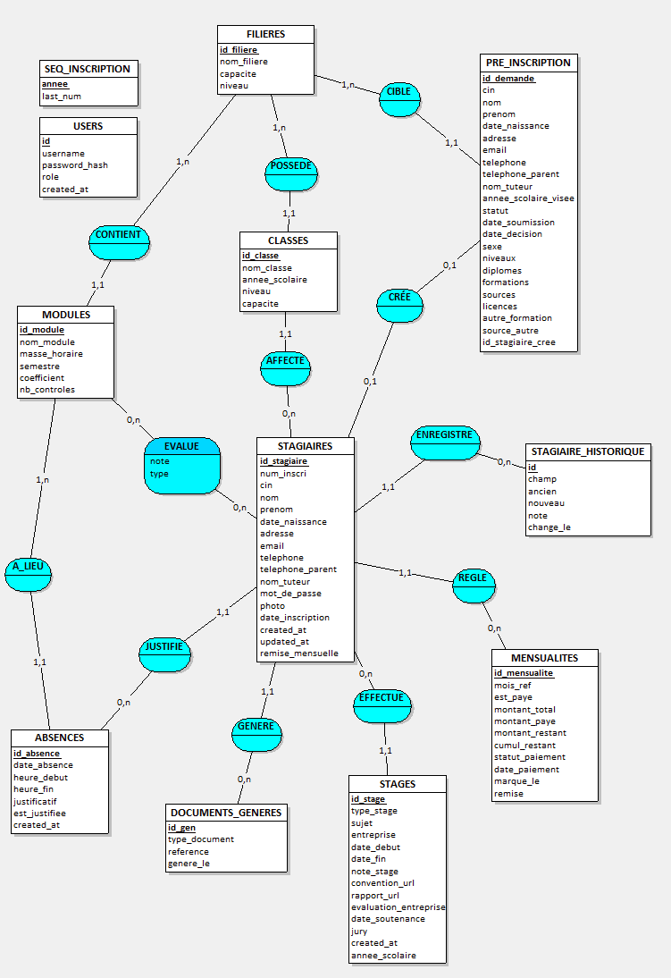

Annexe B : Modèle Logique de Données (MLD)
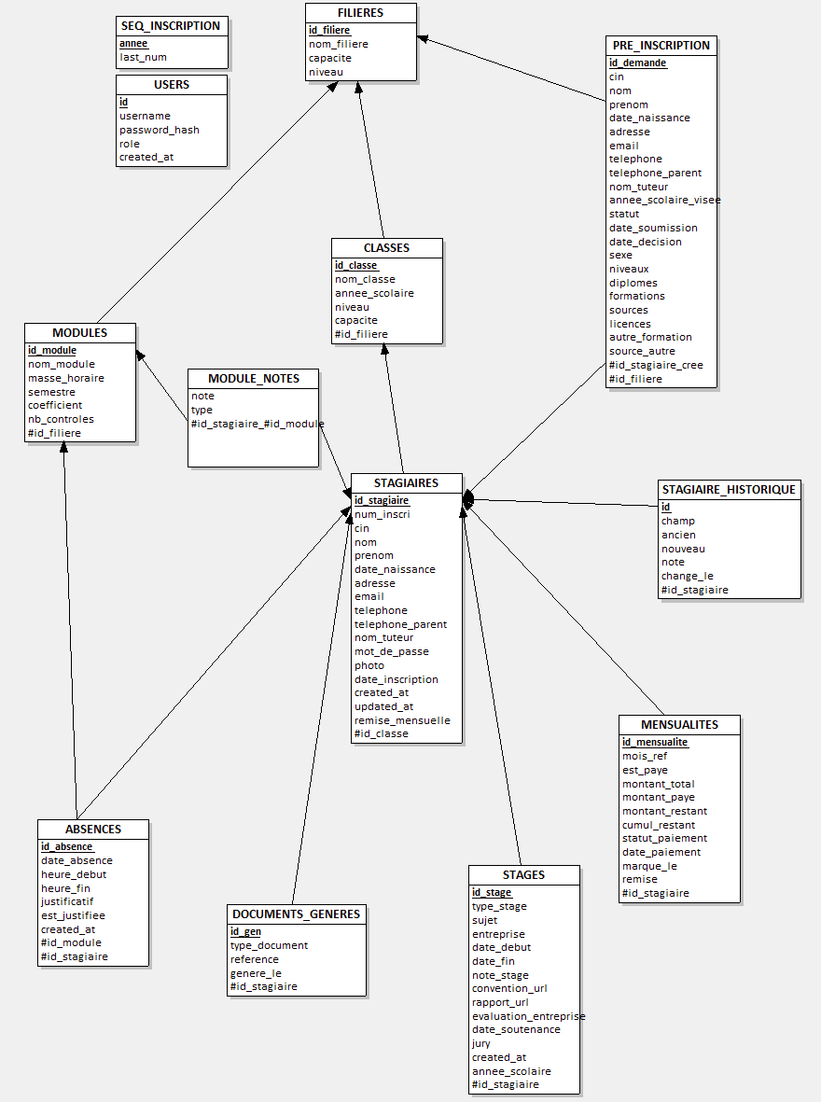

Annexe C : Schéma de la Base de Données

Annexe C : Schéma de la Base de Données

La base de données gestion_des_stagiaires est composée de 13 tables organisées selon un modèle relationnel. Chaque table est décrite ci-dessous avec ses colonnes, types et contraintes.

Vue d'ensemble des tables
Table | Description | Nb colonnes
FILIÈRES | Programmes de formation proposés par l'établissement | 3
CLASSES | Classes rattachées aux filières par année scolaire | 6
MODULES | Unités d'enseignement liées à chaque filière | 7
STAGIAIRES | Dossier principal de chaque étudiant inscrit | 15
MODULE_NOTES | Notes académiques par stagiaire et par module | 7
ABSENCES | Enregistrement des absences par séance et par module | 8
MENSUALITÉS | Suivi mensuel des paiements de frais de scolarité | 9
STAGES | Stages en entreprise et projets de fin d'études (PFE) | 8
PRÉ_INSCRIPTION | Demandes d'admission avant l'inscription officielle | 21
STAGIAIRE_HISTORIQUE | Journal d'audit des modifications apportées aux dossiers stagiaires | 8
DOCUMENTS_GÉNÉRÉS | Archivage de tous les documents officiels générés par le système | 5
USERS | Comptes d'accès des secrétaires et directeurs | 7
SEQ_INSCRIPTION | Séquenceur auto-incrémenté pour la génération des numéros d'inscription annuels | 3

Table : FILIÈRES
Description : Programmes de formation proposés par l'établissement
Colonne | Type | Contraintes | Description
id | INT | PK AUTO_INCREMENT | Identifiant unique de la filière
code | VARCHAR(10) | NOT NULL UNIQUE | Code court (TSDI, TGI, TSGE)
nom | VARCHAR(255) | NOT NULL | Nom complet de la filière
🟡 PK = Clé primaire 🟢 FK = Clé étrangère

Table : CLASSES
Description : Classes rattachées aux filières par année scolaire
Colonne | Type | Contraintes | Description
id | INT | PK AUTO_INCREMENT | Identifiant unique de la classe
nom | VARCHAR(100) | NOT NULL | Nom de la classe
id_filiere | INT | FK → filieres.id | Filière associée
niveau | ENUM('1','2') | NOT NULL | Niveau d'étude (1ère ou 2ème année)
annee_scolaire | VARCHAR(20) | NOT NULL | Année scolaire (ex: 2025/2026)
capacite | INT | NOT NULL DEFAULT 30 | Capacité maximale d'accueil

Table : MODULES
Description : Unités d'enseignement liées à chaque filière
Colonne | Type | Contraintes | Description
id | INT | PK AUTO_INCREMENT | Identifiant unique du module
nom_module | VARCHAR(255) | NOT NULL | Nom du module / matière
id_filiere | INT | FK → filieres.id | Filière à laquelle appartient ce module
coefficient | DECIMAL(4,2) | NOT NULL DEFAULT 1 | Coefficient du module dans la moyenne
semestre | ENUM('S1','S2') | NOT NULL | Semestre de l'année
masse_horaire | INT | DEFAULT NULL | Volume horaire en heures
nb_controles | TINYINT | NOT NULL DEFAULT 2 | Nombre de contrôles continus prévus

Table : STAGIAIRES
Description : Dossier principal de chaque étudiant inscrit
Colonne | Type | Contraintes | Description
id | INT | PK AUTO_INCREMENT | Identifiant unique du stagiaire
num_inscri | VARCHAR(32) | NOT NULL UNIQUE | Numéro d'inscription officiel
nom | VARCHAR(100) | NOT NULL | Nom de famille
prenom | VARCHAR(100) | NOT NULL | Prénom
cin | VARCHAR(20) | UNIQUE | Carte d'identité nationale
date_naissance | DATE | DEFAULT NULL | Date de naissance
sexe | ENUM('M','F') | NOT NULL | Sexe (M / F)
email | VARCHAR(255) | DEFAULT NULL | Adresse e-mail
telephone | VARCHAR(15) | DEFAULT NULL | Téléphone personnel
telephone_parent | VARCHAR(15) | DEFAULT NULL | Téléphone du parent/tuteur
adresse | VARCHAR(512) | DEFAULT NULL | Adresse postale complète
id_classe | INT | FK → classes.id | Classe d'inscription
date_inscription | DATE | NOT NULL | Date d'inscription officielle
remise | DECIMAL(5,2) | DEFAULT 0.00 | Réduction accordée sur les frais (%)
statut | ENUM('actif','inactif','diplome') | NOT NULL DEFAULT 'actif' | Statut administratif du stagiaire

Table : MODULE_NOTES
Description : Notes académiques par stagiaire et par module
Colonne | Type | Contraintes | Description
id | INT | PK AUTO_INCREMENT | Identifiant unique de la ligne de notes
id_stagiaire | INT | FK → stagiaires.id | Stagiaire concerné
id_module | INT | FK → modules.id | Module concerné
controle1 | DECIMAL(5,2) | DEFAULT NULL | Note du contrôle 1 (sur 20)
controle2 | DECIMAL(5,2) | DEFAULT NULL | Note du contrôle 2 (sur 20)
theorique | DECIMAL(5,2) | DEFAULT NULL | Note de l'examen théorique (sur 20)
pratique | DECIMAL(5,2) | DEFAULT NULL | Note de l'examen pratique (sur 20)

Table : ABSENCES
Description : Enregistrement des absences par séance et par module
Colonne | Type | Contraintes | Description
id | INT | PK AUTO_INCREMENT | Identifiant unique de l'absence
id_stagiaire | INT | FK → stagiaires.id | Stagiaire absent
id_module | INT | FK → modules.id | Module concerné par l'absence
date_absence | DATE | NOT NULL | Date de la séance manquée
heure_debut | TIME | DEFAULT NULL | Heure de début de la séance
heure_fin | TIME | DEFAULT NULL | Heure de fin de la séance
justifie | TINYINT(1) | NOT NULL DEFAULT 0 | Indique si l'absence est justifiée (1=oui)
justificatif | VARCHAR(1024) | DEFAULT NULL | Description ou référence du justificatif

Table : MENSUALITÉS
Description : Suivi mensuel des paiements de frais de scolarité
Colonne | Type | Contraintes | Description
id | INT | PK AUTO_INCREMENT | Identifiant unique de la mensualité
id_stagiaire | INT | FK → stagiaires.id | Stagiaire concerné
mois | TINYINT | NOT NULL | Numéro du mois (1 = septembre)
annee_scolaire | VARCHAR(20) | NOT NULL | Année scolaire de référence
montant_du | DECIMAL(8,2) | NOT NULL | Montant total à payer pour ce mois
montant_paye | DECIMAL(8,2) | NOT NULL DEFAULT 0.00 | Montant effectivement réglé
statut | ENUM('paye','partiel','impaye') | NOT NULL DEFAULT 'impaye' | Statut du paiement
date_paiement | DATE | DEFAULT NULL | Date du dernier règlement
mode_paiement | VARCHAR(50) | DEFAULT NULL | Mode de règlement (espèces, virement…)

Table : STAGES
Description : Stages en entreprise et projets de fin d'études (PFE)
Colonne | Type | Contraintes | Description
id | INT | PK AUTO_INCREMENT | Identifiant unique du stage
id_stagiaire | INT | FK → stagiaires.id | Stagiaire concerné
type | ENUM('stage','pfe') | NOT NULL DEFAULT 'stage' | Type : stage ordinaire ou PFE
entreprise | VARCHAR(255) | NOT NULL | Nom de l'entreprise d'accueil
sujet | VARCHAR(512) | DEFAULT NULL | Intitulé du sujet de stage / PFE
date_debut | DATE | DEFAULT NULL | Date de début du stage
date_fin | DATE | DEFAULT NULL | Date de fin du stage
annee_scolaire | VARCHAR(20) | NOT NULL | Année scolaire correspondante

Table : PRÉ_INSCRIPTION
Description : Demandes d'admission avant l'inscription officielle
Colonne | Type | Contraintes | Description
id | INT | PK AUTO_INCREMENT | Identifiant unique de la pré-inscription
nom | VARCHAR(100) | NOT NULL | Nom du candidat
prenom | VARCHAR(100) | NOT NULL | Prénom du candidat
cin | VARCHAR(20) | DEFAULT NULL | Numéro CIN du candidat
date_naissance | DATE | DEFAULT NULL | Date de naissance
sexe | ENUM('M','F') | DEFAULT NULL | Sexe du candidat
email | VARCHAR(255) | DEFAULT NULL | Adresse e-mail
telephone | VARCHAR(15) | DEFAULT NULL | Numéro de téléphone
telephone_parent | VARCHAR(15) | DEFAULT NULL | Téléphone du parent/tuteur
adresse | VARCHAR(512) | DEFAULT NULL | Adresse postale
nom_tuteur | VARCHAR(255) | DEFAULT NULL | Nom du parent ou tuteur légal
id_filiere | INT | FK → filieres.id | Filière souhaitée par le candidat
niveau | ENUM('1','2') | DEFAULT NULL | Niveau demandé
annee_scolaire | VARCHAR(20) | DEFAULT NULL | Année scolaire visée
type_formation | VARCHAR(255) | DEFAULT NULL | Type de formation choisie
licences | VARCHAR(255) | DEFAULT NULL | Licences ou diplômes déjà obtenus
source_autre | VARCHAR(255) | DEFAULT NULL | Autre source d'information
autre_formation | VARCHAR(255) | DEFAULT NULL | Autre formation envisagée
statut | ENUM('en_attente','converti','abandonne') | NOT NULL DEFAULT 'en_attente' | État de la demande
date_demande | DATETIME | NOT NULL DEFAULT CURRENT_TIMESTAMP | Date de soumission de la demande
date_decision | DATE | DEFAULT NULL | Date de la décision administrative

Table : STAGIAIRE_HISTORIQUE
Description : Journal d'audit des modifications apportées aux dossiers stagiaires
Colonne | Type | Contraintes | Description
id | INT | PK AUTO_INCREMENT | Identifiant unique de l'entrée d'historique
id_stagiaire | INT | FK → stagiaires.id | Stagiaire dont le dossier a été modifié
champ_modifie | VARCHAR(100) | NOT NULL | Nom du champ modifié
ancienne_valeur | TEXT | DEFAULT NULL | Valeur avant modification
nouvelle_valeur | TEXT | DEFAULT NULL | Valeur après modification
date_modification | DATETIME | NOT NULL DEFAULT CURRENT_TIMESTAMP | Horodatage de la modification
id_user | INT | FK → users.id | Utilisateur ayant effectué la modification
note | TEXT | DEFAULT NULL | Commentaire éventuel sur la modification

Table : DOCUMENTS_GÉNÉRÉS
Description : Archivage de tous les documents officiels générés par le système
Colonne | Type | Contraintes | Description
id | INT | PK AUTO_INCREMENT | Identifiant unique du document
id_stagiaire | INT | FK → stagiaires.id | Stagiaire concerné par le document
type_document | VARCHAR(100) | NOT NULL | Type de document généré
date_generation | DATETIME | NOT NULL DEFAULT CURRENT_TIMESTAMP | Date et heure de génération
id_user | INT | FK → users.id | Utilisateur ayant généré le document

Table : USERS
Description : Comptes d'accès des secrétaires et directeurs
Colonne | Type | Contraintes | Description
id | INT | PK AUTO_INCREMENT | Identifiant unique de l'utilisateur
nom | VARCHAR(100) | NOT NULL | Nom de famille
prenom | VARCHAR(100) | NOT NULL | Prénom
email | VARCHAR(255) | NOT NULL UNIQUE | Adresse e-mail (identifiant de connexion)
mot_de_passe | VARCHAR(255) | NOT NULL | Mot de passe hashé (bcrypt)
role | ENUM('secretaire','directeur') | NOT NULL DEFAULT 'secretaire' | Rôle dans le système
date_creation | DATETIME | NOT NULL DEFAULT CURRENT_TIMESTAMP | Date de création du compte

Table : SEQ_INSCRIPTION
Description : Séquenceur auto-incrémenté pour la génération des numéros d'inscription annuels
Colonne | Type | Contraintes | Description
id | INT | PK AUTO_INCREMENT | Identifiant de la ligne
annee_scolaire | VARCHAR(20) | NOT NULL UNIQUE | Année scolaire concernée
sequence | INT | NOT NULL DEFAULT 1 | Prochain numéro d'inscription disponible

Annexe D : Dictionnaire des Données

Le dictionnaire des données regroupe la description complète de chaque attribut utilisé dans la base de données du système. Il précise pour chaque champ : son type, sa taille, son caractère obligatoire, sa valeur par défaut et sa description fonctionnelle.

Table : FILIÈRES
Description : Programmes de formation proposés par l'établissement
Attribut | Type | Taille | Nullable | PK | Valeur par défaut | Contraintes | Description
id | INT | 11 | Non | Oui | — | AUTO_INCREMENT, PK | Identifiant auto-incrémenté de la filière
code | VARCHAR | 10 | Non | Non | — | UNIQUE NOT NULL | Code abrégé de la filière : TSDI, TGI ou TSGE
nom | VARCHAR | 255 | Non | Non | — | NOT NULL | Intitulé complet de la filière

Table : CLASSES
Description : Classes rattachées aux filières par année scolaire
Attribut | Type | Taille | Nullable | PK | Valeur par défaut | Contraintes | Description
id | INT | 11 | Non | Oui | — | AUTO_INCREMENT, PK | Identifiant unique de la classe
nom | VARCHAR | 100 | Non | Non | — | NOT NULL | Nom de la classe (ex : TSDI-1A-2025)
id_filiere | INT | 11 | Non | Non | filieres.id | FK NOT NULL | Référence à la filière associée
niveau | ENUM | — | Non | Non | '1','2' | NOT NULL | Niveau d'études : 1ère ou 2ème année
annee_scolaire | VARCHAR | 20 | Non | Non | — | NOT NULL | Année scolaire (format : AAAA/AAAA)
capacite | INT | 11 | Oui | Non | 30 | NOT NULL | Nombre maximal d'étudiants dans la classe

Table : MODULES
Description : Unités d'enseignement liées à chaque filière
Attribut | Type | Taille | Nullable | PK | Valeur par défaut | Contraintes | Description
id | INT | 11 | Non | Oui | — | AUTO_INCREMENT, PK | Identifiant du module
nom_module | VARCHAR | 255 | Non | Non | — | NOT NULL | Nom complet du module d'enseignement
id_filiere | INT | 11 | Non | Non | filieres.id | FK NOT NULL | Filière à laquelle le module appartient
coefficient | DECIMAL | 10,2 | Oui | Non | 1.00 | NOT NULL | Pondération du module dans la moyenne générale
semestre | ENUM | — | Non | Non | 'S1','S2' | NOT NULL | Semestre d'enseignement
masse_horaire | INT | 11 | Oui | Non | NULL | DEFAULT NULL | Volume horaire total en heures
nb_controles | TINYINT | 4 | Oui | Non | 2 | NOT NULL | Nombre de contrôles continus planifiés

Table : STAGIAIRES
Description : Dossier principal de chaque étudiant inscrit
Attribut | Type | Taille | Nullable | PK | Valeur par défaut | Contraintes | Description
id | INT | 11 | Non | Oui | — | AUTO_INCREMENT, PK | Identifiant principal du stagiaire
num_inscri | VARCHAR | 32 | Non | Non | — | UNIQUE NOT NULL | Numéro d'inscription généré automatiquement
nom | VARCHAR | 100 | Non | Non | — | NOT NULL | Nom de famille du stagiaire
prenom | VARCHAR | 100 | Non | Non | — | NOT NULL | Prénom du stagiaire
cin | VARCHAR | 20 | Oui | Non | NULL | UNIQUE | Numéro de la Carte d'Identité Nationale
date_naissance | DATE | — | Oui | Non | NULL | DEFAULT NULL | Date de naissance
sexe | ENUM | — | Non | Non | 'M','F' | NOT NULL | Sexe du stagiaire
email | VARCHAR | 255 | Oui | Non | NULL | DEFAULT NULL | Adresse e-mail du stagiaire
telephone | VARCHAR | 15 | Oui | Non | NULL | DEFAULT NULL | Numéro de téléphone personnel
telephone_parent | VARCHAR | 15 | Oui | Non | NULL | DEFAULT NULL | Numéro du parent ou tuteur
adresse | VARCHAR | 512 | Oui | Non | NULL | DEFAULT NULL | Adresse postale complète
id_classe | INT | 11 | Non | Non | classes.id | FK NOT NULL | Classe dans laquelle le stagiaire est inscrit
date_inscription | DATE | — | Non | Non | — | NOT NULL | Date officielle d'inscription
remise | DECIMAL | 5,2 | Oui | Non | 0.00 | DEFAULT 0.00 | Réduction accordée sur les frais en pourcentage
statut | ENUM | — | Oui | Non | 'actif' | NOT NULL | Situation administrative : actif, inactif ou diplômé

Table : MODULE_NOTES
Description : Notes académiques par stagiaire et par module
Attribut | Type | Taille | Nullable | PK | Valeur par défaut | Contraintes | Description
id | INT | 11 | Non | Oui | — | AUTO_INCREMENT, PK | Identifiant de l'enregistrement de notes
id_stagiaire | INT | 11 | Non | Non | stagiaires.id | FK NOT NULL | Stagiaire concerné par ces notes
id_module | INT | 11 | Non | Non | modules.id | FK NOT NULL | Module évalué
controle1 | DECIMAL | 5,2 | Oui | Non | NULL | DEFAULT NULL | Note du 1er contrôle continu (sur 20)
controle2 | DECIMAL | 5,2 | Oui | Non | NULL | DEFAULT NULL | Note du 2ème contrôle continu (sur 20)
theorique | DECIMAL | 5,2 | Oui | Non | NULL | DEFAULT NULL | Note de l'examen théorique (sur 20)
pratique | DECIMAL | 5,2 | Oui | Non | NULL | DEFAULT NULL | Note de l'examen pratique (sur 20)

Table : ABSENCES
Description : Enregistrement des absences par séance et par module
Attribut | Type | Taille | Nullable | PK | Valeur par défaut | Contraintes | Description
id | INT | 11 | Non | Oui | — | AUTO_INCREMENT, PK | Identifiant unique de l'absence
id_stagiaire | INT | 11 | Non | Non | stagiaires.id | FK NOT NULL | Stagiaire absent
id_module | INT | 11 | Non | Non | modules.id | FK NOT NULL | Module auquel l'absence est associée
date_absence | DATE | — | Non | Non | — | NOT NULL | Date de la séance manquée
heure_debut | TIME | — | Oui | Non | NULL | DEFAULT NULL | Heure de début de la séance
heure_fin | TIME | — | Oui | Non | NULL | DEFAULT NULL | Heure de fin de la séance
justifie | TINYINT | 1 | Oui | Non | 0 | NOT NULL DEFAULT 0 | Booléen : 1 si l'absence est justifiée
justificatif | VARCHAR | 1024 | Oui | Non | NULL | DEFAULT NULL | Description ou référence du document justificatif

Table : MENSUALITÉS
Description : Suivi mensuel des paiements de frais de scolarité
Attribut | Type | Taille | Nullable | PK | Valeur par défaut | Contraintes | Description
id | INT | 11 | Non | Oui | — | AUTO_INCREMENT, PK | Identifiant de la mensualité
id_stagiaire | INT | 11 | Non | Non | stagiaires.id | FK NOT NULL | Stagiaire redevable
mois | TINYINT | 4 | Non | Non | — | NOT NULL | Numéro du mois (1 = septembre, …, 10 = juin)
annee_scolaire | VARCHAR | 20 | Non | Non | — | NOT NULL | Année scolaire de référence
montant_du | DECIMAL | 8,2 | Non | Non | — | NOT NULL | Montant total à régler pour ce mois
montant_paye | DECIMAL | 8,2 | Oui | Non | 0.00 | NOT NULL DEFAULT 0.00 | Montant effectivement payé
statut | ENUM | — | Oui | Non | 'impaye' | NOT NULL | État du paiement : payé, partiel ou impayé
date_paiement | DATE | — | Oui | Non | NULL | DEFAULT NULL | Date du dernier règlement enregistré
mode_paiement | VARCHAR | 50 | Oui | Non | NULL | DEFAULT NULL | Modalité de paiement (espèces, chèque, virement)

Table : STAGES
Description : Stages en entreprise et projets de fin d'études (PFE)
Attribut | Type | Taille | Nullable | PK | Valeur par défaut | Contraintes | Description
id | INT | 11 | Non | Oui | — | AUTO_INCREMENT, PK | Identifiant du stage ou PFE
id_stagiaire | INT | 11 | Non | Non | stagiaires.id | FK NOT NULL | Stagiaire effectuant le stage
type | ENUM | — | Oui | Non | 'stage' | NOT NULL | Type de la mission : stage ou PFE
entreprise | VARCHAR | 255 | Non | Non | — | NOT NULL | Raison sociale de l'entreprise d'accueil
sujet | VARCHAR | 512 | Oui | Non | NULL | DEFAULT NULL | Intitulé du sujet de stage ou de PFE
date_debut | DATE | — | Oui | Non | NULL | DEFAULT NULL | Date de début de la mission
date_fin | DATE | — | Oui | Non | NULL | DEFAULT NULL | Date de fin prévue ou effective
annee_scolaire | VARCHAR | 20 | Non | Non | — | NOT NULL | Année scolaire concernée

Table : PRÉ_INSCRIPTION
Description : Demandes d'admission avant l'inscription officielle
Attribut | Type | Taille | Nullable | PK | Valeur par défaut | Contraintes | Description
id | INT | 11 | Non | Oui | — | AUTO_INCREMENT, PK | Identifiant de la demande de pré-inscription
nom | VARCHAR | 100 | Non | Non | — | NOT NULL | Nom du candidat
prenom | VARCHAR | 100 | Non | Non | — | NOT NULL | Prénom du candidat
cin | VARCHAR | 20 | Oui | Non | NULL | DEFAULT NULL | Numéro CIN (peut être absent à ce stade)
date_naissance | DATE | — | Oui | Non | NULL | DEFAULT NULL | Date de naissance du candidat
sexe | ENUM | — | Oui | Non | NULL | DEFAULT NULL | Sexe du candidat
email | VARCHAR | 255 | Oui | Non | NULL | DEFAULT NULL | Adresse e-mail de contact
telephone | VARCHAR | 15 | Oui | Non | NULL | DEFAULT NULL | Téléphone du candidat
telephone_parent | VARCHAR | 15 | Oui | Non | NULL | DEFAULT NULL | Téléphone du parent ou tuteur
adresse | VARCHAR | 512 | Oui | Non | NULL | DEFAULT NULL | Adresse postale du candidat
nom_tuteur | VARCHAR | 255 | Oui | Non | NULL | DEFAULT NULL | Nom du parent ou tuteur légal
id_filiere | INT | 11 | Oui | Non | filieres.id | FK DEFAULT NULL | Filière demandée
niveau | ENUM | — | Oui | Non | NULL | DEFAULT NULL | Niveau visé (1 ou 2)
annee_scolaire | VARCHAR | 20 | Oui | Non | NULL | DEFAULT NULL | Année scolaire souhaitée
type_formation | VARCHAR | 255 | Oui | Non | NULL | DEFAULT NULL | Type de formation (licence, continue…)
licences | VARCHAR | 255 | Oui | Non | NULL | DEFAULT NULL | Diplômes ou licences déjà obtenus
source_autre | VARCHAR | 255 | Oui | Non | NULL | DEFAULT NULL | Autre source d'information sur l'école
autre_formation | VARCHAR | 255 | Oui | Non | NULL | DEFAULT NULL | Autre formation envisagée en parallèle
statut | ENUM | — | Oui | Non | 'en_attente' | NOT NULL DEFAULT 'en_attente' | État de la demande : en_attente, converti ou abandonne
date_demande | DATETIME | — | Non | Non | CURRENT_TIMESTAMP | NOT NULL | Horodatage de la soumission de la demande
date_decision | DATE | — | Oui | Non | NULL | DEFAULT NULL | Date à laquelle la décision a été prise

Table : STAGIAIRE_HISTORIQUE
Description : Journal d'audit des modifications apportées aux dossiers stagiaires
Attribut | Type | Taille | Nullable | PK | Valeur par défaut | Contraintes | Description
id | INT | 11 | Non | Oui | — | AUTO_INCREMENT, PK | Identifiant de l'entrée d'historique
id_stagiaire | INT | 11 | Non | Non | stagiaires.id | FK NOT NULL | Stagiaire dont le dossier a été modifié
champ_modifie | VARCHAR | 100 | Non | Non | — | NOT NULL | Nom du champ qui a changé
ancienne_valeur | TEXT | — | Oui | Non | NULL | DEFAULT NULL | Valeur du champ avant la modification
nouvelle_valeur | TEXT | — | Oui | Non | NULL | DEFAULT NULL | Valeur du champ après la modification
date_modification | DATETIME | — | Non | Non | CURRENT_TIMESTAMP | NOT NULL | Date et heure de la modification
id_user | INT | 11 | Non | Non | users.id | FK NOT NULL | Utilisateur ayant effectué la modification
note | TEXT | — | Oui | Non | NULL | DEFAULT NULL | Commentaire libre sur la modification

Table : DOCUMENTS_GÉNÉRÉS
Description : Archivage de tous les documents officiels générés par le système
Attribut | Type | Taille | Nullable | PK | Valeur par défaut | Contraintes | Description
id | INT | 11 | Non | Oui | — | AUTO_INCREMENT, PK | Identifiant du document généré
id_stagiaire | INT | 11 | Non | Non | stagiaires.id | FK NOT NULL | Stagiaire concerné par le document
type_document | VARCHAR | 100 | Non | Non | — | NOT NULL | Type du document (ex : certificat, relevé, reçu)
date_generation | DATETIME | — | Non | Non | CURRENT_TIMESTAMP | NOT NULL | Date et heure de génération du document
id_user | INT | 11 | Non | Non | users.id | FK NOT NULL | Utilisateur qui a généré le document

Table : USERS
Description : Comptes d'accès des secrétaires et directeurs
Attribut | Type | Taille | Nullable | PK | Valeur par défaut | Contraintes | Description
id | INT | 11 | Non | Oui | — | AUTO_INCREMENT, PK | Identifiant unique de l'utilisateur
nom | VARCHAR | 100 | Non | Non | — | NOT NULL | Nom de famille
prenom | VARCHAR | 100 | Non | Non | — | NOT NULL | Prénom
email | VARCHAR | 255 | Non | Non | — | UNIQUE NOT NULL | Adresse e-mail servant d'identifiant de connexion
mot_de_passe | VARCHAR | 255 | Non | Non | — | NOT NULL | Mot de passe hashé via bcrypt
role | ENUM | — | Oui | Non | 'secretaire' | NOT NULL | Rôle : secrétaire ou directeur
date_creation | DATETIME | — | Oui | Non | CURRENT_TIMESTAMP | NOT NULL | Date de création du compte utilisateur

Table : SEQ_INSCRIPTION
Description : Séquenceur auto-incrémenté pour la génération des numéros d'inscription annuels
Attribut | Type | Taille | Nullable | PK | Valeur par défaut | Contraintes | Description
id | INT | 11 | Non | Oui | — | AUTO_INCREMENT, PK | Identifiant de la ligne
annee_scolaire | VARCHAR | 20 | Non | Non | — | UNIQUE NOT NULL | Année scolaire concernée par ce compteur
sequence | INT | 11 | Oui | Non | 1 | NOT NULL DEFAULT 1 | Prochain numéro d'inscription à attribuer

Légende : 🟡 Fond jaune = Clé primaire (PK) 🟢 Fond vert = Clé étrangère (FK) Nullable = 'Oui' signifie que le champ peut être NULL
Annexe E : Script SQL et installation
Le dossier du projet remis à l’enseignant contient les éléments nécessaires à l’installation et à l’exécution de l’application.
Il comprend :
• Le code source complet de l’application ;
• Le script SQL de création de la base de données (gestion_des_stagiaires.sql) ;
• Un script d’installation automatique (INSTALL_IPIRNET.bat) ;
• Un fichier LISEZ_MOI.txt décrivant la procédure d’installation.
Le script d’installation permet d’automatiser :
• La copie du projet vers le serveur local (XAMPP) ;
• Le lancement des services Apache et MySQL ;
• La création de la base de données ;
• L’importation des tables et des données nécessaires.
Une procédure manuelle d’installation est également fournie afin de garantir la compatibilité avec différents environnements et d’assurer une installation sécurisée en cas de besoin.

